Il PNRR e la riorganizzazione del   
Servizio sanitario nazionale

# Introduzione e sintesi

**Il potenziamento del Servizio sanitario nazionale** (SSN), che l’emergenza pandemica, evidenziando criticità e carenze, ha reso ineludibile, **è stato ampiamente affidato alla Missione 6 del Piano nazionale di ripresa e resilienza** (PNRR). **Il finanziamento complessivo** di tale Missione **è stato fissato in 15,63 miliardi e non è stato modificato dalle revisioni apportate al PNRR nel biennio passato**. Al contrario, le risorse aggiuntive stanziate nell’ambito del Piano nazionale per gli investimenti complementari (PNC; DL 59/2021, convertito con la L. 101/2021), inizialmente indicate in 2,89 miliardi, sono state ridimensionate (con il DL 19/2024, convertito con la L. 56/2024, e il DL 113/2024, convertito con la L. 143/2024) e in parte sostituite da altri finanziamenti.

Il raggio di azione degli interventi è ampio, abbracciando l’assistenza territoriale, quella ospedaliera, la ricerca e la formazione[1]. Un ruolo particolarmente rilevante assume il rafforzamento della rete dell’assistenza sanitaria territoriale, attraverso: la riforma volta a definirne i modelli e gli standard e, dal lato della prevenzione, a individuare un nuovo assetto istituzionale integrato salute, ambiente e clima (cui sono dedicati anche finanziamenti del PNC); la realizzazione di strutture di prossimità, ovvero le Case della comunità (CdC) e, per le cure intermedie, gli Ospedali di comunità (OdC), in modo di estendere a tutte le Regioni – rafforzandole – le esperienze già svolte in alcune di esse (ad esempio, con le Case della salute); il potenziamento dell’assistenza domiciliare integrata (ADI) per i pazienti cronici, dotandola di strumenti di telemedicina e di Centrali operative territoriali (COT) per gestire il coordinamento tra i vari servizi. L’ammodernamento degli ospedali è demandato alla digitalizzazione dei Dipartimenti di emergenza urgenza e accettazione (DEA), al rinnovo delle grandi apparecchiature, al rafforzamento dei programmi di intervento antisismico (anche con finanziamenti del PNC) e al potenziamento delle terapie intensive e semi-intensive, già avviato durante la pandemia. A questi investimenti si aggiungono quelli volti ad assicurare la funzionalità, l’interoperabilità e l’uso del fascicolo sanitario elettronico (FSE) e a consentire l’analisi dei dati, anche con modelli predittivi. Infine, sono inclusi programmi di sviluppo della formazione e valorizzazione della ricerca, che contemplano la riforma degli Istituti di ricovero e cura a carattere scientifico (IRCCS) e gli investimenti nella ricerca biomedica (per un quadro complessivo degli interventi, delle risorse, degli obiettivi e delle scadenze del PNRR si veda la tabella A.1 in Appendice), oltre a quelli – tesi anche al trasferimento tecnologico – finanziati dal PNC.

**In questo Focus l’attenzione va oltre la questione del rispetto formale delle scadenze previste per il raggiungimento degli obiettivi qualitativi (*milestone*) e quantitativi (*target*)** – periodicamente verificato da diverse Istituzioni e con appositi documenti ufficiali di monitoraggio – **concentrandosi, soprattutto, sulla concreta possibilità di successo della sfida di riorganizzare e potenziare il SSN**. Pertanto, oltre a considerare lo stato di avanzamento degli investimenti secondo i dati più recenti disponibili, si valutano gli sviluppi in termini di effettiva entrata in funzione a pieno regime e in modo strutturale dei nuovi servizi. A tal fine, si utilizzano informazioni provenienti da diverse fonti: la piattaforma ReGiS per il monitoraggio, la rendicontazione e il controllo del PNRR; il sito web del Ministero della Salute dedicato alla Missione 6[2] e quello di Italiadomani[3] riguardante l’intero PNRR; il rapporto del Ministero della Salute sull’avanzamento della Missione 6[4]; quello di Agenas sul monitoraggio dell’attuazione del DM 77/2022[5], recante la definizione dei modelli e standard per lo sviluppo dell’assistenza territoriale del SSN; la relazione della Corte dei conti sullo stato di attuazione degli interventi del PNRR e del PNC[6]; la Sesta relazione al Parlamento sullo stato di attuazione del PNRR[7]; il rapporto della Ragioneria generale dello Stato (RGS) sullo stato delle attività connesse con il PNC alla fine del 2023[8]; il Documento di finanza pubblica (DFP)[9].

**Malgrado la ricchezza di dati e informazioni, qualche cautela va adoperata nella valutazione dei progressi realizzati, in quanto la ricostruzione dello stato di attuazione del PNRR non è semplice: 1) per problemi intrinseci della banca dati ReGiS**[10], la cui alimentazione è soggetta a ritardi ed errori di registrazione e la cui lettura può dare luogo a difficoltà interpretative[11]; 2) **per le complicazioni che emergono nel ripercorrere le modifiche al PNRR e l’aggiornamento della programmazione regionale degli interventi**, che spesso, come si vedrà, prescinde e va oltre gli obiettivi del Piano; 3) **per alcune incongruenze tra le diverse fonti di informazione**, dovute anche alle differenti date di aggiornamento. Inoltre, **la ricostruzione delle azioni attuative del PNC è soggetta a margini di incertezza ancora più elevati**, anche per il mancatoaggiornamento al 2024 del rapporto della RGS sui relativi progressi.

Pur tenendo conto di questi elementi, **dall’analisi emerge che, malgrado le scadenze del PNRR siano state sinora rispettate e le riforme attuate, sono le prossime tappe quelle più difficili da completare, in particolare laddove si tratti di chiudere rapidamente, ovvero entro la metà del 2026, i cantieri** aperti (l’81,7 per cento dei progetti è in fase esecutiva o conclusiva) e quelli, sia pure non molto numerosi, ancora non avviati. **Ciò** **richiederebbe *performance* decisamente migliori rispetto alla tradizionale lunghezza della durata dei lavori pubblici in Italia. Anche dal punto di vista finanziario, la spesa risulta pari a 2,8 miliardi, un importo di poco inferiore a quanto previsto dal cronoprogramma (3,1 miliardi), ma lontano dall’ammontare complessivo delle risorse da utilizzare.**

**Un’incognita riguarda poi il raggiungimento di un effettivo riequilibrio infrastrutturale. Guardando alla programmazione del PNRR, le Regioni meridionali dovrebbero essere favorite dal vincolo di destinazione di almeno il 40 per cento delle risorse allocabili territorialmente al Mezzogiorno**. **Per le CdC e gli OdC,** stando al rapporto Agenas, **la programmazione regionale contempla anche** **strutture da attivare**, **esterne alla** **pianificazione** effettuata per la Missione 6 del **PNRR e** **probabilmente** in gran parte **preesistenti**, concentrate soprattutto in alcuni territori. La carenza di queste strutture dovrebbe essere compensata nel Mezzogiorno dal vincolo di destinazione di almeno il 40 per cento delle risorse. Le Regioni del Centro-Nord che non ne dispongono in misura ampia resterebbero invece con dotazioni inferiori alla media nazionale.

**Passando alla realizzazione e potenziamento delle nuove strutture, le informazioni sullo stato di avanzamento dei progetti nelle Regioni meridionali appaiono nel complesso meno aggiornate**. Inoltre, **i *target* rivisti del PNRR, in termini di numero di progetti realizzati, risultano relativamente raggiungibili, ma i cantieri avviati sono più spesso collocati nelle Regioni Centro-settentrionali del Paese, pur con differenze** **tra Regioni** **all’interno delle macroaree**. **Questo comporta una distorsione non solo rispetto alla programmazione** degli interventi concordata con le Regioni ai fini dell’attuazione **del PNRR,** **ma anche relativamente agli standard della riforma dell’assistenza territoriale** – con obiettivi ancora più ambiziosi da raggiungere – creando incertezza sul successo dell’operazione di riequilibrio territoriale, qualora, al raggiungimento dell’obiettivo europeo, venisse meno l’attenzione al completamento delle opere programmate. **La destinazione iniziale alle Regioni meridionali di almeno il 40 per cento delle risorse del PNRR allocabili territorialmente potrebbe non assicurare che il 40 per cento della spesa venga effettivamente realizzato nel Mezzogiorno.**

Quanto agli interventi che non riguardano strettamente l’edilizia, l’utilizzo del FSE – la cui disciplina ha richiesto numerosi interventi normativi e regolatori, anche in interazione con il Garante dei dati personali – è ancora limitato. Passando all’assistenza domiciliare, le COT previste dal PNRR sono attive e si attende di conoscere i dati sul rafforzamento dell’ADI nel 2024 per comprendere se si stia realizzando una maggiore omogeneità sul territorio, mentre l’incremento degli assistiti attraverso la telemedicina è andato a rilento, ma l’obiettivo è diventato più ambizioso. Relativamente alla digitalizzazione dei DEA, le rilevazioni degli importi fatturati non sono rassicuranti, considerando che l’intervento deve essere concluso entro l’anno e qualche Regione del Centro-Sud è ampiamente in ritardo; per l’acquisto di macchinari, dopo un avvio frenato da diverse difficoltà (dall’aumento dei prezzi ai problemi di sincronizzazione delle sostituzioni), si sta registrando un rapido avanzamento, anche se qualche Regione è ancora indietro, in particolare sulle consegne e sui collaudi; per quanto riguarda l’intervento relativo ai posti in terapia intensiva e semi-intensiva, si rilevano sviluppi differenziati tra Regioni. Infine, nel campo della formazione alcuni obiettivi sono stati già raggiunti e per la ricerca sono stati pubblicati diversi bandi, sono state approvate delle graduatorie e si è cominciato a finanziare alcuni progetti.

Va, tuttavia, osservato che **la realizzazione degli investimenti non garantisce l’entrata in funzione a pieno regime delle nuove strutture e dei nuovi servizi.** Attualmente, poche sono le attività svolte e le prestazioni assicurate nelle Case e negli Ospedali di comunità, soprattutto nel Mezzogiorno, e non è chiaro in che misura i nuovi posti letto in terapia intensiva e semi-intensiva siano dotati di apposito personale aggiuntivo per assistere i pazienti. **Questo dipende, in parte, dal fatto che i cantieri sono ancora in corso, ma il successo della Missione Salute è anche legato alla capacità di popolare di professionisti, appositamente formati, le strutture nuove o potenziate, assicurandone il funzionamento continuo**. A tale proposito, si ricorda che le risorse del PNRR sono per lo più destinate a spese in conto capitale. Un’eccezione è rappresentata dal finanziamento dell’assistenza domiciliare, volto a coprire una spesa corrente, ma solo fino all’esaurimento del periodo di validità del PNRR. Pertanto, **in una situazione di carenza di personale sanitario come quella attuale** (soprattutto infermieri e alcune specialità mediche, ma anche medici di medicina generale), che persiste malgrado la ripresa delle assunzioni negli ultimi anni e soprattutto a seguito della diffusione della pandemia (come documentato dal Conto annuale con dati fino al 2022), **un piano di reclutamenti appare indispensabile. Al momento dell’approvazione del PNRR questa era apparsa come una delle più gravi lacune del progetto complessivo di rafforzamento del SSN**, tanto che le Regioni avevano fatto mancare l’Intesa sullo schema di decreto relativo ai modelli e agli standard per l’assistenza territoriale, richiedendo garanzie sull’adeguatezza delle risorse finanziarie e umane per l’attuazione degli stessi standard. In Conferenza Stato-Regioni si era tuttavia concordato sul perseguimento progressivo degli standard e dei modelli organizzativi in relazione alla disponibilità di risorse a legislazione vigente che il Governo si impegnava a reperire gradualmente, se necessarie, compatibilmente con i vincoli di finanza pubblica[12], e **alcuni finanziamenti per il potenziamento del personale sono stati** effettivamente **via via aggiunti a quelli iniziali contemplati dal PNRR**[13]**, in particolare con le leggi di bilancio per il 2022 e per il 2024**. Oggi, pertanto, **occorre domandarsi se tali risorse siano sufficienti, poiché si tratta comunque di importi non trascurabili, e comprendere se le Regioni ne stiano facendo uso, se vi siano difficoltà legate a capacità gestionali delle Regioni stesse o a problemi di equilibrio dei bilanci, oppure se si presentino criticità legate alla scarsa partecipazione alle procedure di reclutamento**, fenomeno che si sta estendendo per la scarsa attrattività del SSN.

Nel prossimo paragrafo si fa il punto sullo stato di avanzamento della Missione Salute in generale, mentre nel terzo ci si concentra sulla prima componente, relativa all’assistenza territoriale, e nel quarto sulla seconda componente, che comprende l’ammodernamento degli ospedali, la formazione e la ricerca.

# Uno sguardo generale allo stato di avanzamento della Missione 6 del PNRR

Prima di analizzare lo stato di attuazione del PNRR, va ricordato che **le revisioni apportate nel biennio passato**, in particolare quella più rilevante approvata dal Consiglio europeo a dicembre del 2023, **pur lasciando inalterato lo stanziamento complessivo, hanno rimodulato gli importi di alcune misure**.

In particolare, è stato incrementato di 750 milioni il finanziamento dell’intervento relativo alle cure domiciliari (a 4,75 miliardi), destinando 250 milioni all’assistenza domiciliare integrata (ADI) e 500 alla telemedicina. Contestualmente, l’obiettivo finale in termini di assistiti da prendere in carico è passato da circa 800.000 a 842.000 per l’ADI e da 200.000 a 300.000 per la telemedicina. Le risorse aggiuntive sono state reperite riducendo dello stesso ammontare il finanziamento PNRR delle misure antisismiche (inizialmente pari a 1,64 miliardi[14]) e, in particolare, ridimensionando la copertura dei progetti in essere (1 miliardo), i cui oneri sono rimasti comunque a carico delle risorse nazionali (programma pluriennale di edilizia sanitaria e ammodernamento tecnologico)[15]. La rimodulazione dei fondi ha riguardato anche il contributo del PNC, che ha subito una riduzione di circa 1,27 miliardi[16], andati anch’essi a carico del programma pluriennale di edilizia sanitaria, rifinanziato dalla legge di bilancio per il 2025, ma con risorse diluite in un decennio (126,6 milioni annui per il periodo 2027-2036). Inoltre, per gli altri interventi del PNC nel campo della Salute sono stati previsti definanziamenti per circa 300 milioni[17] (DL 19/2024 e DL 113/2024[18]) e un limitato rifinanziamento (90 milioni) è stato inserito nella legge di bilancio per il 2025[19].

**Al contempo, sono stati rivisti verso il basso alcuni obiettivi, a seguito dell’incremento dei relativi costi dovuto alla fiammata inflazionistica del biennio 2022-23 e ai ritardi legati alla necessità di reperire ulteriori risorse**[20]**, e ne è stato introdotto uno nuovo**.

Per le Case della comunità si è passati da un *target* di 1.350 strutture a 1.038, per le COT da 600 a 480, per gli Ospedali di comunità da 400 a 307, per i posti letto aggiuntivi in terapia intensiva e semi-intensiva da 7.700 a 5.922, per gli ospedali sicuri e sostenibili da 109 a 84 e, inoltre, per questo investimento è stato aggiunto un nuovo obiettivo, che consiste nell’utilizzo di almeno il 90 per cento dei 250 milioni rimasti nel PNRR per i progetti in essere relativi a interventi antisismici oggetto di accordi di programma *ex* articolo 20 della L. 67/1988, da raggiungere entro il primo semestre del 2026.

**Gli interventi inizialmente programmati e usciti dal campo di azione del PNRR dovrebbero essere finanziati da risorse alternative** rinvenibili, in particolare, oltre che dal programma pluriennale di edilizia sanitaria, dai bilanci regionali/provinciali/comunali ed eventualmente dai fondi per le politiche di coesione. È stato oggetto di un acceso dibattito tra esponenti del Governo, delle Regioni e degli Enti locali l’eventuale spiazzamento tra progetti già programmati sulla base delle risorse previste da questi ultimi fondi e dalla L. 67/1988 e quelli usciti dalla copertura del PNRR. Per i progetti rimasti nell’ambito del PNRR si potranno utilizzare anche i finanziamenti per gli anni 2022 e 2023 del Fondo opere indifferibili (FOI), istituito per fronteggiare l’incremento straordinario dei prezzi dei materiali da costruzione. **Sono state riviste anche due scadenze**: è stata posticipata di un semestre, alla fine del 2024, l’entrata in funzione delle COT, *target* utile ai fini del conseguimento della settima rata in corso di valutazione da parte della Commissione europea, ed è stato spostato di un anno e mezzo, a metà 2026, il termine per il completamento del programma di sostituzione delle grandi apparecchiature[21].

Va infine considerato che il 19 maggio scorso la Cabina di regia PNRR presso la Presidenza del Consiglio dei ministri ha approvato una proposta di revisione tecnica del Piano, ora sottoposta all’esame del Parlamento. La Commissione europea e il Consiglio dovrebbero approvarla entro la fine di giugno 2025. La missione Salute è coinvolta solo marginalmente. Le revisioni, che riguardano le misure Casa come primo luogo di cura e telemedicina, Rafforzamento e potenziamento della ricerca biomedica del SSN, Rafforzamento dell’infrastruttura tecnologica e degli strumenti per la raccolta, l’elaborazione, l’analisi dei dati e la simulazione, consistono essenzialmente in modifiche definitorie e anticipi di *target.*

Quanto al raggiungimento degli obiettivi, si può distinguere il caso delle *milestone*, che riguardano interventi di tipo legislativo, regolamentare o amministrativo per lo più preliminari alla realizzazione degli investimenti, da quello dei *target*, che procedono attraverso progetti, cui sono collegati i finanziamenti e che danno luogo a spese.

## Gli obiettivi qualitativi

**Tutte le *milestone* della Missione Salute previste fino a oggi sono state raggiunte. Rimane da attuare l’entrata in funzione del sistema di Tessera sanitaria elettronica (TSE) e dell’infrastruttura per lʼinteroperabilità del FSE entro la metà del 2026**.

La Missione 6 comprende innanzitutto due riforme, entrambe già approvate. **La riforma dell’assistenza sanitaria territoriale si è tradotta nell’adozione del regolamento sui relativi modelli e standard (DM 77/2022)**, volto a uniformare i servizi da garantire nelle diverse Regioni. **Ciò rappresenta un significativo passo avanti** nello sviluppo di questa forma di assistenza**, malgrado il regolamento resti aperto a impostazioni diverse, anche in relazione al rapporto tra pubblico e privato nella fornitura dei servizi e all’espansione del mercato**, i cui limiti sono in gran parte affidati alle scelte delle Regioni[22]. **La seconda riforma concerne il riordino degli Istituti di ricovero e cura a carattere scientifico (IRCCS) ed è stata attuata con il D.Lgs. 200/2022**, che ne fa Enti del SSN e affida loro il compito di promuovere l’innovazione e il trasferimento tecnologico. Il decreto disciplina anche l’adesione di ogni IRCCS a un’area tematica e la costituzione e l’attività delle reti di ricerca. Come segnalato dalla Sesta relazione sullo stato di attuazione del PNRR, le procedure di individuazione delle aree tematiche sono state concluse, gli IRCCS pubblici hanno ridefinito gli atti aziendali di organizzazione e sono stati adeguati statuti e regolamenti di organizzazione e funzionamento.

**Diverse *milestone* riguardano, in relazione ai diversi investimenti, l’approvazione dei contratti istituzionali di sviluppo (CIS) tra Ministero della Salute e Regioni, che sono gli strumenti di programmazione individuati per la Missione Salute** (DL 77/2021, convertito con la L. 108/2021). È stato inoltre istituito un Tavolo istituzionale, come organismo di concertazione tra le Amministrazioni sottoscrittrici dei CIS e il Ministero dell’Economia e delle finanze, per valutare l’andamento delle attività e il rispetto degli impegni, verificare lo stato di attuazione del Piano operativo allegato ai CIS, approvare eventuali rimodulazioni e anche proposte di definanziamento, esaminare ritardi e inadempienze.

Quanto agli altri obiettivi qualitativi, le linee guida organizzative contenenti il modello digitale per l’attuazione dell’assistenza domiciliare sono state pubblicate a fine aprile 2022, il Piano di riorganizzazione volto a rafforzare la capacità delle strutture ospedaliere del SSN (previsto dal DL 34/2020) è stato adottato a ottobre 2021 e l’aggiudicazione di tutti gli appalti pubblici per la fornitura di servizi per la digitalizzazione degli ospedali (sede di DEA di primo e secondo livello) è stata realizzata.

## L’uso delle risorse e lo stato di avanzamento dei progetti

Passando agli investimenti, si ricorda innanzitutto che dei 15,6 miliardi destinati dal PNRR alla Missione Salute, dopo la revisione del 2023, 13,4 riguardano nuovi progetti e 2,2 progetti in essere.

**Sulla base delle informazioni disponibili in ReGiS al 21 marzo 2025, risultano 10.110 progetti[23], per un finanziamento pubblico totale di 19,4 miliardi, di cui 14,6 (il 75,3 per cento) relativi al PNRR e 4,8 a integrazioni o cofinanziamenti delle opere.** In particolare, circa 3 miliardi (il 15,3 per cento) provengono da finanziamenti statali, poco meno di 800 milioni (4 per cento) dalle Regioni e il restante miliardo è riconducibile ad altri finanziamenti (anche degli Enti locali) e ad altri fondi (ad esempio, il Fondo opere indifferibili e il Fondo prosecuzione opere[24]) (fig. 1).

**La differenza di circa un miliardo tra dotazione PNRR (15,6 miliardi) e risorse assegnate ai progetti rilevati in ReGiS (14,6 miliardi) è in gran parte riconducibile ai progetti di telemedicina**, per i quali, a fronte di una dotazione di 1,5 miliardi, vi sono progetti per poco più di 0,8 miliardi. **Va** **tuttavia** **considerato che un terzo delle risorse complessive per questo investimento è stato assegnato con la revisione del PNRR**. Si segnala inoltre che **dei 14,6 miliardi rilevati in ReGiS, circa 0,2 miliardi**, relativi alla misura Verso un ospedale sicuro e sostenibile, **sono riconducibili a progetti in essere usciti dal Piano, ma ancora presenti nella piattaforma**.

Fig. 1 − Composizione percentuale del finanziamento pubblico totale dei progetti censiti in ReGiS per tipologia di fonte

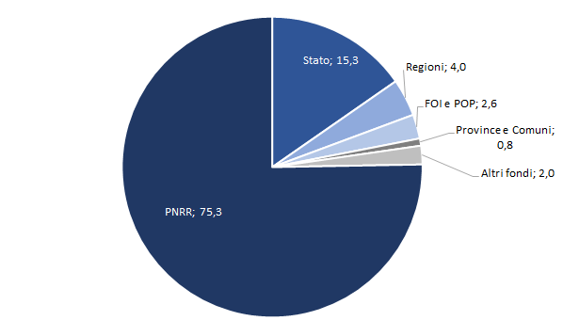

Fonte: elaborazioni su dati ReGiS al 21 marzo 2025.

**Inoltre, dei 10.110 progetti, 201 non ricevono fondi dal PNRR. Il relativo finanziamento è di circa 220 milioni e deriva prevalentemente da fondi statali e regionali (140 milioni).** Più della metà di questi progetti riguarda le COT (112), mentre i restanti riguardano le CdC (28), l’ammodernamento del parco tecnologico (25), gli ospedali sicuri e sostenibili (21) e gli OdC (15).

La ripartizione del finanziamento pubblico tra le diverse misure[25] attribuisce l’ammontare più elevato, pari a 5,7 miliardi, all’investimento Casa come primo luogo di cura e telemedicina (M6C1I1.2), seguito, con 4,3 miliardi, da quello relativo all’Ammodernamento del parco tecnologico e digitale ospedaliero (M6C2I1.1), che ricomprende al suo interno varie tipologie di interventi, tra cui l’incremento dei posti in terapia intensiva. All’investimento Case della comunità e presa in carico della persona (M6C1I1.1) sono destinati 2,8 miliardi, mentre a ognuna delle altre misure della Missione vanno importi che non superano i 2 miliardi (fig. 2).

**Dei finanziamenti PNRR territorializzabili (circa 14 miliardi), le risorse destinate al Mezzogiorno rilevabili dai progetti presenti in ReGiS ammontano al 38,7 per cento**, quota di poco inferiore al vincolo territoriale imposto nel Piano (almeno il 40 per cento).

Fig. − Ripartizione del finanziamento pubblico per misura

(milioni di euro)

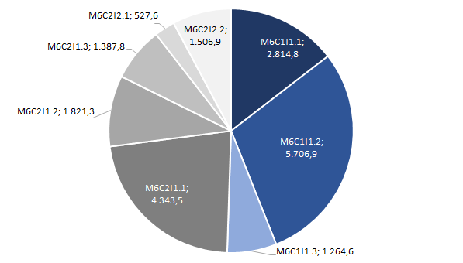

Fonte: elaborazioni su dati ReGiS al 21 marzo 2025.

**La distribuzione geografica delle risorse è essenzialmente la risultante dei meccanismi adottati per l’assegnazione dei fondi**[26]. Complessivamente, circa un quarto delle risorse assegnate è destinato alla Lombardia e al Lazio (rispettivamente, il 14,8 e il 14 per cento), seguite dalla Campania (11,7 per cento; fig. 3).

**La spesa sostenuta[27] ammonta a circa 2,8 miliardi, sostanzialmente in linea con i 3,1 miliardi previsti a tutto il 2024 dal cronoprogramma finanziario. Si rileva che, secondo quest’ultimo, i rimanenti 12,5 miliardi sarebbero concentrati negli ultimi due anni di realizzazione del Piano e, in particolare, nel 2025 (7 miliardi).** Questa tempistica tiene conto del fatto che, prima di arrivare ad aprire i cantieri, si dovevano realizzare una serie di passaggi intermedi, quali la riforma dell’assistenza sanitaria territoriale nel caso di alcuni investimenti, la sottoscrizione dei CIS, la preparazione dei bandi e l’individuazione dei vincitori. Tuttavia, **considerato l’elevato ammontare di risorse ancora da spendere, le realizzazioni potrebbero registrare discrepanze rispetto al profilo previsto dal cronoprogramma**, con il rischio di slittamenti della spesa oltre il 2026.

Fig. − Composizione percentuale del finanziamento PNRR per Regione

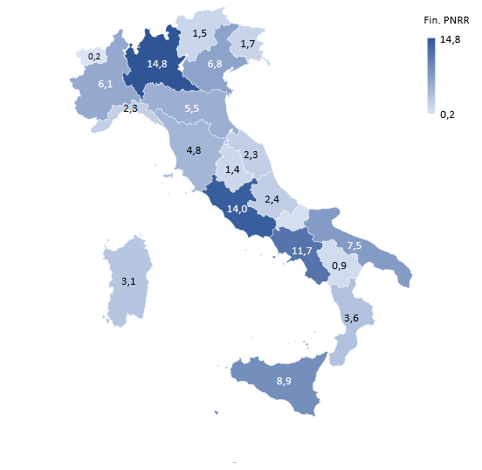

Fonte: elaborazioni su dati ReGiS al 21 marzo 2025.

Lo stato di avanzamento dei 10.110 progetti censiti in ReGiS può essere osservato analizzando le relative fasi di realizzazione (programmazione, progettazione, affidamento, esecuzione, conclusiva). **Complessivamente,** a parte uno 0,7 per cento di progetti ancora in fase di programmazione, **circa l’81,7 per cento è nella fase esecutiva o conclusiva (rispettivamente, il 36,3 e il 45,4 per cento)** e il 2,3 per cento in quella di affidamento. **Si registrano criticità per il 15,3 per cento dei progetti, di cui non si hanno informazioni (5,5 per cento) o quelle disponibili riguardano solo la fase in cui si troverebbe il progetto in base a quanto indicato nella programmazione iniziale (qui definita, per semplificare, fase “teorica”) e, pertanto, non sono sufficienti per poter individuare con esattezza quella effettivamente in corso (9,8 per cento).** **Le quote più rilevanti dei progetti con quest’ultima caratteristica si osservano nelle Regioni meridionali** dove, **ad eccezione della Sicilia e dell’Abruzzo**, appaiono sempre superiori alla media nazionale, con picchi in Sardegna (19,5 per cento) e in Molise (18,6 per cento). **In Abruzzo e in Sicilia, invece, si rilevano le quote più elevate di progetti senza nessuna informazione** (rispettivamente, 11,5 e 11 per cento). Di contro, le Regioni che registrano le quote maggiori di progetti nella fase conclusiva (collaudo e verifica) sono il Veneto, l’Emilia-Romagna e il Friuli-Venezia Giulia (rispettivamente, 62,3, 56,4 e 56,3 per cento), rispetto a una media nazionale del 45,4 per cento (fig. 4).

Fig. − Progetti distinti per fase di realizzazione e Regione

(valori percentuali)

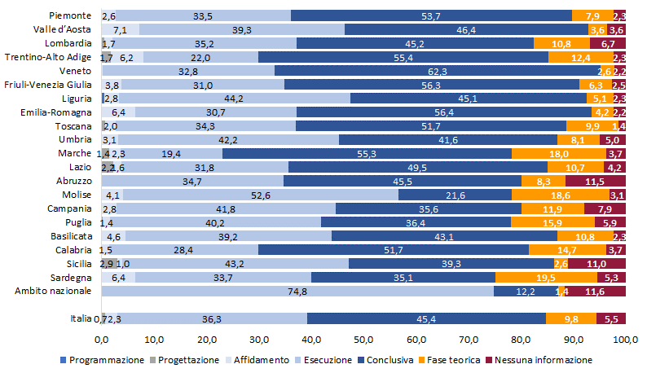

Fonte: elaborazioni su dati ReGiS al 21 marzo2025.

# Gli investimenti della prima componente

La prima componente della Missione 6 mira a ridisegnare la rete di assistenza sanitaria territoriale in tutto il Paese. Di seguito si riportano le principali evidenze disponibili sulla realizzazione dei diversi investimenti previsti. In questo paragrafo, per lo stato di avanzamento dei cantieri, si fa riferimento principalmente al citato Rapporto del Ministero della Salute, che riporta informazioni per Regione rilevate in ReGiS e verificate attraverso l’attività di monitoraggio condotta dall’Unità di missione del PNRR nel febbraio 2025; per i dati a livello nazionale si riportano le evidenze più aggiornate del Documento di finanza pubblica (DFP); infine, per l’analisi sullo stato dell’erogazione dei servizi si utilizza il Rapporto Agenas del 2025, che tiene conto anche dei risultati di un apposito questionario sulla funzionalità delle strutture, oltre che delle rimodulazioni comunicate nell’ambito dei Nuclei tecnici e dei Tavoli tecnici previsti dai CIS.

## Le Case della comunità e gli Ospedali di comunità

### Spesa e cantieri

La programmazione delle CdC derivante dai CIS prevede a oggi la realizzazione di 1.416 strutture[28]. Il decreto di riparto delle risorse (DM 20 gennaio 2022) individuava gli obiettivi regionali da realizzare in base al PNRR, indicati nei CIS come *target* minimi (nel complesso 1.350 CdC). Coerentemente con le risorse assegnate, il 45 per cento dei progetti doveva collocarsi nel Mezzogiorno. Successivamente, a seguito della revisione del Piano, il *target* è stato modificato e fissato su base nazionale a 1.038 CdC, senza individuare gli obiettivi delle singole Regioni.

In base ai dati del Ministero della Salute, a tutto febbraio 2025 risultano 943 cantieri attivati o conclusi, di cui 38 collaudati. Complessivamente, per il raggiungimento del nuovo *target* europeo, oltre al completamento delle opere in corso, dovrebbero essere dunque avviati ancora circa il 9 per cento dei progetti. Secondo il DFP, tuttavia, un aggiornamento successivo a quello riportato dal Ministero della Salute avrebbe innalzato a 1.028 il numero dei cantieri avviati, di cui 140 conclusi e 44 collaudati.

**Anche se più del 90 per cento dei cantieri è stato avviato (99 secondo il DFP), lo stato di avanzamento a livello territoriale risulta disomogeneo e vede le Regioni del Centro-Nord, ad eccezione del Piemonte e del Lazio, più vicine ai *target* minimi previsti dai CIS**. In Veneto i progetti in esecuzione corrispondono al *target* minimo (91 CdC), mentre la Liguria e la Valle d’Aosta ne hanno più del minimo (rispettivamente, 32 e 4) e sono in linea con la programmazione totale. Di contro, sono le Regioni del Mezzogiorno a presentare i maggiori ritardi: in Molise non si rilevano cantieri attivati; in Sardegna risultano lavori avviati solo in 9 strutture delle 50 previste; una situazione simile si rileva anche in Calabria (18 rispetto a un *target* minimo pari a 57) e in Campania (57 contro 169) (fig. 5).

**La realizzazione delle CdC previste dal PNRR richiede** pertanto, **innanzitutto**, **uno sforzo importante per chiudere entro il secondo trimestre 2026 i cantieri in corso, soprattutto tenendo conto dei tempi medi di realizzazione degli investimenti pubblici nel nostro Paese**. La Sesta relazione al Parlamento, sopra citata, ricorda che il Rapporto sui tempi di attuazione delle opere pubbliche del Dipartimento delle politiche di coesione (2018) riscontrava un tempo medio di realizzazione di 5 anni per opere di valore compreso tra 0,5 e 1 milione e 6,7 per quelle tra 2 e 5 milioni[29].

Fig. − Case della comunità programmate e cantieri avviati per Regione

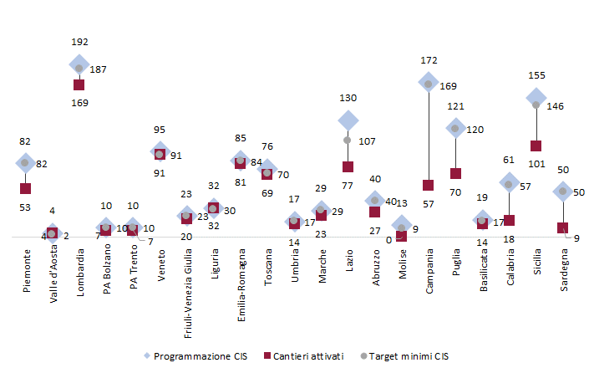

Fonte: elaborazioni su dati Ministero della Salute (2025b).

Inoltre, sarebbe possibile raggiungere l’obiettivo europeo anche qualora i 95 cantieri che sono ancora da avviare secondo il rapporto del Ministero della Salute fossero realizzati nel Centro-Nord. Di contro, anche se tali cantieri fossero avviati e conclusi tutti nel Mezzogiorno rimarrebbero comunque forti divari territoriali (217 CdC in meno nel Mezzogiorno rispetto ai minimi previsti, contro 99 al Centro-Nord) (fig. 6).

**Dal lato finanziario, risultano spesi 291,9 milioni dei 2 miliardi previsti (il 14,6 per cento), sostanzialmente in linea con quanto programmato a tutto il 2024. Tuttavia, nel biennio 2025-26 dovrà essere utilizzato il restante 85,4 per cento della dotazione finanziaria, a conferma della complessità della sfida da affrontare. Su base territoriale, i livelli di spesa riflettono l’andamento dei cantieri**: nelle Regioni del Nord, ad eccezione del Piemonte, si rileva una quota di risorse impiegate superiore alla media nazionale; tra le Regioni del Centro, Umbria e Toscana (rispettivamente, 20,7 e 19,9 per cento) registrano andamenti simili all’area settentrionale, mentre le Marche e il Lazio (rispettivamente, 7,7 e 9,5 per cento) si avvicinano a quella meridionale, dove si osservano quote sempre inferiori alla media. Il Molise, in cui non risultano cantieri avviati, ha impiegato poco meno del 2 per cento delle risorse assegnate (fig. 7). Nel complesso, la spesa nel Mezzogiorno si ferma al 18,5 per cento del totale.

Passando agli OdC, la programmazione derivante dai CIS aggiornati prevede la realizzazione di 428 strutture[30]. Il *target* minimo da realizzare per attuare il PNRR ammontava a 400 OdC prima della revisione del Piano, ma successivamente è stato rivisto in diminuzione e fissato su base nazionale a 307 OdC; anche in questo caso non sono stati individuati gli obiettivi delle singole Regioni.

Sempre sulla base dei dati del Ministero della Salute, a febbraio scorso risultavano, per gli OdC, 278 cantieri attivati o conclusi, di cui 14 collaudati. **Complessivamente, per il raggiungimento del nuovo *target* europeo, oltre al completamento delle opere in corso, dovrebbero essere avviati e conclusi ancora 29 progetti. Il DFP aggiorna tuttavia a 310 il numero dei cantieri avviati (un risultato superiore all’obiettivo PNRR)**, di cui 37 conclusi, e conferma in 14 quello dei collaudati.

Fig. − Case della comunità: progetti avviati per macroarea e progetti mancanti

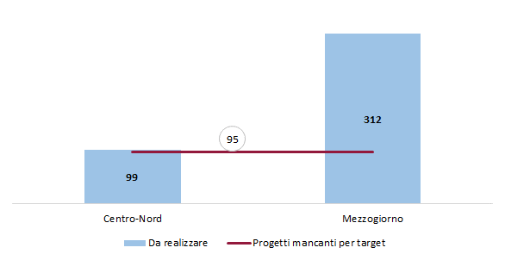

Fonte: elaborazioni su dati Ministero della Salute (2025b).

Fig. − Case della comunità: quote di spesa su base regionale

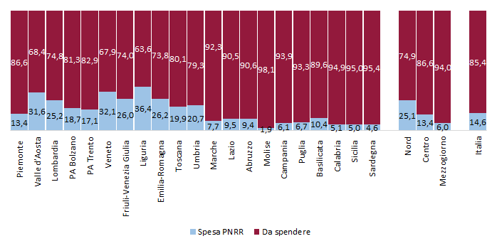

Fonte: elaborazioni su dati Ministero della Salute (2025b).

**Anche per gli OdC l’implementazione a livello territoriale risulta eterogena.** Le Regioni Centro-settentrionali, ad eccezione del Piemonte, della Provincia autonoma di Bolzano e del Lazio, dove si evidenziano alcune criticità, registrano percentuali di progetti avviati pari o superiori all’80 per cento dei *target* minimi fissati (fig. 8); il Veneto ha avviato 4 progetti in più rispetto al minimo individuato, attestandosi vicino all’obiettivo complessivo di 35 OdC. Nelle Regioni meridionali si osservano, ad eccezione dell’Abruzzo, maggiori difficoltà, soprattutto in Molise (nessun progetto avviato), Sardegna (3 avviati contro 13 del *target* minimo) e Campania (10 contro 45).

Analogamente a quanto osservato in precedenza, l’obiettivo europeo potrebbe essere raggiunto con il completamento, nelle Regioni del Centro-Nord, di circa il 65 per cento dei cantieri da avviare rispetto ai *target* minimi. Anche qualora le 29 strutture di cui non si conosce l’ubicazione fossero completate tutte nel Mezzogiorno, permarrebbero divari territoriali nell’offerta del servizio; ad esempio, se pure fossero tutte realizzate in Campania, questa non raggiungerebbe il minimo indicato nel CIS (45 OdC).

**L’andamento della spesa, 115,1 milioni, risulta di poco superiore rispetto ai circa 90 milioni preventivati nel cronoprogramma fino a tutto il 2024**; il restante 88,5 per cento della dotazione finanziaria (1 miliardo) dovrà essere impiegato nel 2025 e nel 2026. Come per i cantieri, **anche l’evoluzione della spesa nelle singole macroaree presenta un significativo grado di eterogeneità**. Al Centro-Nord la Provincia autonoma di Trento, la Liguria, le Marche e il Lazio si collocano al disotto della quota nazionale (11,5 per cento), mentre negli altri territori si osservano quote di spesa più elevate, specialmente nella Provincia autonoma di Bolzano (100 per cento) e in Valle d’Aosta (più dell’80 per cento), seguite da Friuli-Venezia Giulia, Veneto ed Emilia-Romagna (rispettivamente, 32,1 23 e 21,9 per cento). Tutte le Regioni meridionali hanno speso meno della media nazionale (fig. 9) e nel complesso la relativa quota sul totale è pari al 19,1 per cento.

Fig. − Ospedali di comunità programmati e cantieri avviati per Regione

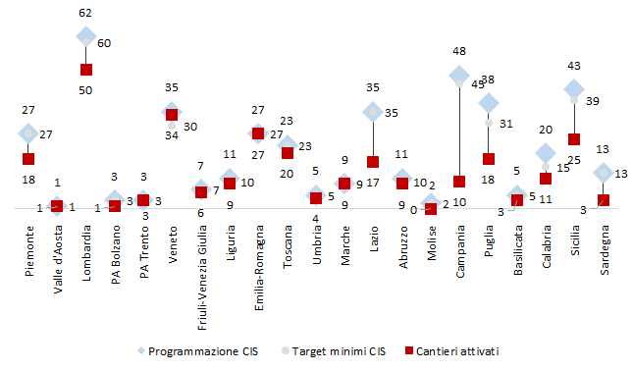

Fonte: elaborazioni su dati Ministero della Salute (2025b).

Fig. − Ospedali di comunità: quote di spesa su base regionale

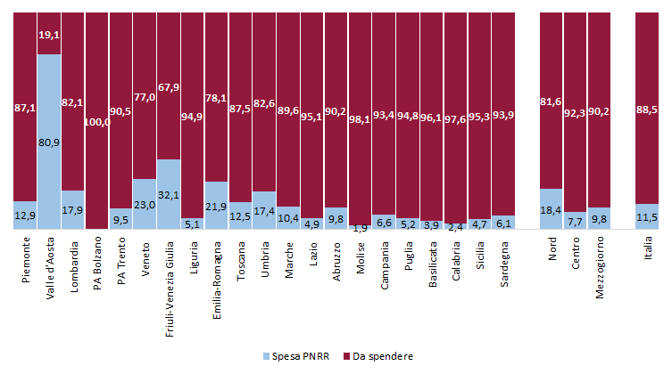

Fonte: elaborazioni su dati Ministero della Salute (2025b).

### Il bacino di utenza e i servizi attivi

**La presenza di servizi attivi risulta, nel complesso, ancora piuttosto limitata nelle CdC e negli OdC e molto diversificata tra regioni, plausibilmente riflettendo soprattutto i divari già presenti prima dell’avvio del PNRR, dal momento che per lo più questo finanzia opere ancora non collaudate. Oltre alla presenza nelle strutture di lavori in corso, incide la disponibilità di personale limitata.**

**Il Rapporto Agenas considera, oltre alle CdC da attivare entro il 2026 la cui programmazione è riconducibile ai CIS (1.419 secondo questa fonte), altre 298 CdC connesse con la programmazione extra-CIS**, che ne porterebbero il totale a 1.717. Le strutture extra-CIS sono concentrate soprattutto in Emilia-Romagna e Toscana, che punterebbero a più che raddoppiare il numero delle CdC, e in Sardegna, che le incrementerebbe del 60 per cento (fig. 10). È plausibile che la programmazione extra-CIS sfrutti in parte le Case della salute o altre strutture simili già presenti nelle regioni prima dell’avvio del PNRR (ad esempio, nei casi citati di Emilia-Romagna e Toscana), anche se queste in parte potrebbero essere invece in corso di ristrutturazione grazie ai finanziamenti dello stesso PNRR (ad esempio, il CIS del Veneto, regione che aveva 77 Case della salute nel 2020[31], programma di ristrutturare 71 strutture per farne delle CdC).

Fig. − La programmazione delle Case della comunità

(numero di strutture)

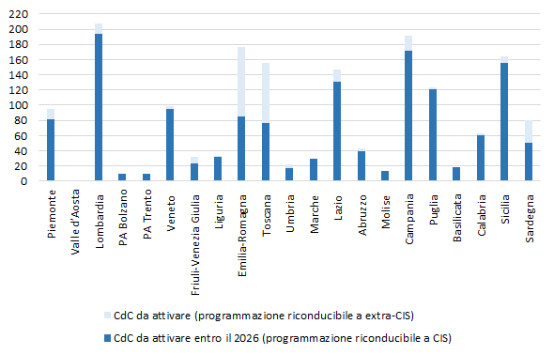

Fonte: elaborazioni su dati Agenas (2025).

Il numero medio di assistiti per ogni CdC sarebbe pari a 41.546 secondo la programmazione dei CIS e a 34.335 tenendo anche conto di quella extra-CIS (fig. 11). Va osservato, tuttavia, che tali dati non sono immediatamente confrontabili con lo standard organizzativo dettato dal DM 77/2022 per le CdC *hub* (pari a 40.000/50.000 abitanti), in quanto la programmazione comprende anche strutture di tipo *spoke* e queste ultime, collegate a quelle *hub*, hanno standard inferiori (ad esempio, richiedono minore presenza medica e infermieristica). **In base ai CIS, risulterebbe una platea di assistiti più contenuta rispetto alla media italiana in tutte le Regioni meridionali e nella Valle d’Aosta. Questo risultato sembra riflettere la distribuzione delle risorse del PNRR** (DM del Ministero della Salute del 20 gennaio 2022), che ha assicurato una riserva al Mezzogiorno del 45 per cento, in considerazione del maggiore fabbisogno. **Alcune Regioni, soprattutto quelle in passato ampiamente dotate di Case della salute, peraltro, grazie alla programmazione extra-CIS ridurrebbero decisamente la popolazione media per ogni CdC** (in particolare, l’Emilia-Romagna e la Toscana di più del 50 per cento e la Sardegna del 38 per cento). Va osservato che, invece, **le altre Regioni Centro-settentrionali con poche CdC extra-CIS resterebbero quelle con una platea di assistiti più ampia per ogni struttura.**

**Quanto agli OdC, la programmazione extra-CIS aggiunge 140 strutture alle 428 previste dai CIS aggiornati**. Con questi ulteriori OdC, l’Umbria più che triplicherebbe le proprie strutture, la Sardegna ne aggiungerebbe più del 150 per cento, il Veneto e la Valle d’Aosta le raddoppierebbero (fig. 12).

Fig. − Popolazione servita in media da ogni Casa della comunità

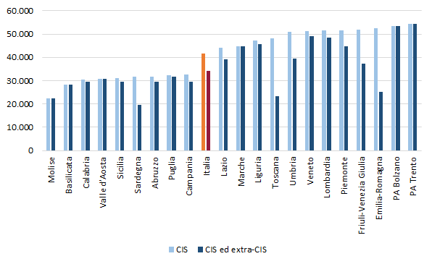

Fonte: elaborazioni su dati Agenas (2025).

Fig. − La programmazione degli Ospedali di comunità

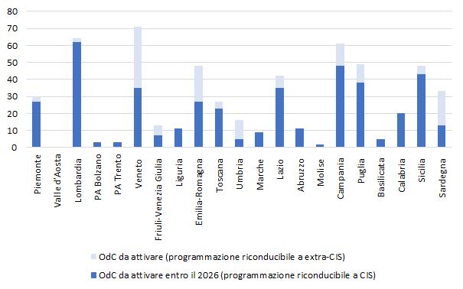

Fonte: elaborazioni su dati Agenas (2025).

La popolazione servita in media da ogni OdC sarebbe pari 137.742 se si tiene conto dei CIS e a 103.792 includendo anche le strutture della programmazione extra-CIS, rispetto a uno standard di 100.000 abitanti previsto dal DM 77/2022[32]. **Oltre alla Calabria, unica Regione che in media rispetterebbe lo standard fissato dal Regolamento con la programmazione CIS, parecchi altri territori riuscirebbero a raggiungerlo con l’aggiunta degli OdC extra-CIS** (fig. 13)**. Anche in questo caso, sarebbero svantaggiati i cittadini delle Regioni Centro-settentrionali con poche strutture extra-CIS, ma anche quelli del Molise.**

Guardando alla disponibilità di servizi, **il 28 per cento delle 1.717 CdC previste in sede programmatoria (485 strutture considerate assimilabili a CdC, di cui alcune attive in sede provvisoria) sarebbe già in grado di erogare dei servizi, ma si tratterebbe di prestazioni limitate rispetto al campo di attività previsto dal DM 77/2022**[33].

Fig. − Popolazione servita in media da ogni Ospedale di comunità



Fonte: elaborazioni su dati Agenas (2025).

A livello nazionale, solo nel 3 per cento delle strutture identificate dalla programmazione regionale sarebbero presenti tutti i servizi obbligatori in base agli standard dell’assistenza sanitaria territoriale, inclusa la presenza medica e infermieristica. Nel 9 per cento dei casi è stata dichiarata attiva la presenza medica secondo gli standard del DM 77/2022, nel 7 per cento quella infermieristica e nel 7 per cento i servizi obbligatori a eccezione della presenza medica e infermieristica. La figura 14 mostra che nelle Regioni del Mezzogiorno, con l’eccezione del Molise, e nelle Regioni a statuto speciale del Nord la percentuale di strutture assimilabili a CdC con servizi attivi risulta molto bassa o nulla.

Inoltre, **è stata dichiarata la presenza di alcuni servizi attivi in 124 OdC**[34] (per il 50 per cento derivanti dalla programmazione CIS), **di cui 97 pubblici** (tab. 1). Dei 27 OdC con servizi attivi non pubblici, 20 si trovano in Veneto, 3 in Lombardia, 2 in Emilia-Romagna e uno in Toscana e nelle Marche. Molte Regioni risultano prive di OdC con servizi attivi.

I posti letto attivi nei 124 OdC sono 2.096, collocati soprattutto in Veneto, Lombardia ed Emilia-Romagna (fig. 15). Alcune Regioni (Umbria, Sicilia e Campania) hanno posti letto attivi solo in strutture previste dalla programmazione extra-CIS. Negli OdC con servizi attivi si riscontra la presenza medica per 4,5 ore al giorno 6 giorni a settimana nel 73 per cento dei casi, la presenza continua di infermieri nel 95 per cento dei casi, la disponibilità di spazi per attività di riabilitazione motoria nell’87 per cento dei casi, la presenza di infermieri *case manager[35]* nell’80 per cento dei casi e di ambienti protetti (posti letto dedicati a pazienti con demenza o disturbi comportamentali) nel 47 per cento dei casi.

Fig. − Servizi disponibili nelle Case della comunità secondo gli standard del DM 77/2022

(percentuale sulle strutture programmate)

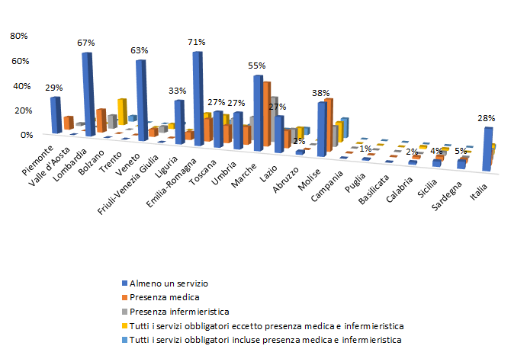

Fonte: elaborazioni su dati Agenas (2025).

Tab. − Numero di Ospedali di comunità con servizi attivi



Fonte: elaborazioni su dati Agenas (2025).

Fig. − Posti letto attivi negli Ospedali di comunità

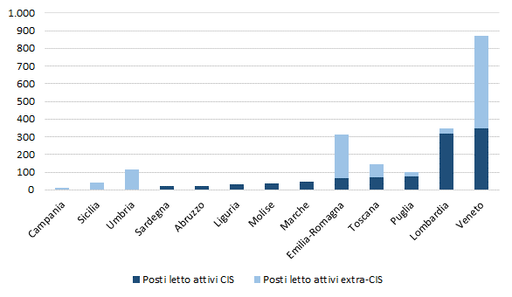

Fonte: elaborazioni su dati Agenas (2025).

### La disponibilità di personale

Un aspetto cruciale per la presenza di servizi attivi è dunque la disponibilità di personale, che peraltro dovrebbe essere adeguata agli standard del DM 77/2022 (tab. 2, che confronta questi ultimi con quelli inizialmente individuati nel *Sustainability plan*).

Per le CdC *hub* il DM 77/2022, nella parte prescrittiva, prevede che il personale comprenda da 7 a 11 infermieri, un assistente sociale e da 5 a 8 unità di personale socio-sanitario e amministrativo di supporto[36]. Inoltre, la presenza medica deve essere garantita 24 ore su 24 e quella infermieristica almeno per 12 ore al giorno, 7 giorni su 7. Quanto agli OdC, il personale deve comprendere da 7 a 9 infermieri (tra cui un coordinatore infermieristico), da 4 a 6 operatori socio-sanitari, da uno a 2 unità di altro personale sanitario con funzioni riabilitative e un medico per almeno 4,5 ore al giorno per 6 giorni a settimana (oltre alla pronta disponibilità negli orari notturni, festivi e prefestivi).

**Nel complesso, gli stanziamenti per il personale dell’assistenza territoriale potrebbero non essere del tutto adeguati ad assicurare gli standard, ma appaiono sufficientemente dimensionati per consentire un rilevante ampliamento dei servizi forniti.**

Adoperando le informazioni offerte dalla relazione tecnica della legge di bilancio per il 2022, basata su dati del Conto annuale della RGS relativi al 2019, e ipotizzando un numero di unità di personale intermedio nell’ambito dei *range* previsti dal regolamento sui modelli e standard dell’assistenza territoriale, è possibile ottenere una stima, sia pure orientativa, degli oneri di personale delle CdC e degli OdC.

Tab. − Standard di personale per le Case e gli Ospedali di comunità



Fonte: elaborazioni su dati del *Sustainability plan* del PNRR, della relazione tecnica della legge di bilancio per il 2022 e del DM 77/2022.

(1) Di cui da 4 a 6 per l’assistenza domiciliare. ‒ (2) Non definito, ma è prevista la presenza medica 24 ore su 24 tutti i giorni.

Il costo del personale di una CdC, escludendo gli assistenti sociali, supposti in carico agli ambiti territoriali sociali, può essere stimato in poco più di 1,2 milioni; dunque, l’onere per le 1.038 CdC indicate come *target* del PNRR sarebbe pari a circa 1,3 miliardi e per tutte le CdC programmate, qualora fossero tutte *hub*, a poco più di 1,8 miliardi. Quanto agli OdC, il costo di una struttura sarebbe pari a poco meno di 0,8 milioni e complessivamente si dovrebbe disporre di risorse correnti per circa 200 milioni in caso di mero raggiungimento dell’obiettivo attuale del PNRR e 300 milioni con gli OdC complessivamente programmati.

Va tuttavia ricordato che queste stime, da un lato, **non tengono conto degli incrementi contrattuali erogati o da erogare dopo il 2019**[37] e, dall’altro lato, non comprendono gli **ulteriori finanziamenti previsti per gli infermieri di famiglia da dedicare all’ADI** (provenienti dal DL 34/2020[38] ed eventualmente, fino al 2026, dal PNRR).

**Quanto ai finanziamenti, all’avvio del PNRR quelli disponibili per il personale con cui popolare le nuove strutture consistevano in soli 95 milioni annui per le CdC[39],** recuperati dal DL 34/2020. **Tuttavia, la L. 234/2021 (legge di bilancio per il 2022) e la L. 213/2023 (legge di bilancio per il 2024) hanno autorizzato complessivamente** per il rafforzamento ulteriore del personale[40] dell’assistenza territoriale rispetto alle previsioni del PNRR – rivelatosi necessario per soddisfare il DM 77/2022 – **una spesa massima per le CdC di 506 milioni per il 2025 e 922 a regime e per gli OdC di 158 milioni per il 2025 e 276 a regime**[41] (tab. 3).

A prescindere dalle risorse disponibili, **è importante comprendere se le Regioni le stanno effettivamente usando per gli scopi a cui erano state destinate e se riescono a reperire il personale richiesto, dal momento che la scarsa attrattività del SSN rende difficile reclutare le figure professionali che sarebbero necessarie e, in particolare, infermieri e medici di medicina generale**[42].

Tab. − Finanziamenti per il personale delle Case e degli Ospedali di comunità

(migliaia di euro)



Fonte: elaborazioni su dati del *Sustainability plan* del PNRR, del DM 23 settembre 2022 e del DM 25 settembre 2024 del Ministro della Salute e delle relazioni tecniche delle leggi di bilancio per il 2022 e per il 2024.

Si ricorda inoltre che il DL 19/2024, per garantire il raggiungimento degli obiettivi della Missione Salute, è intervenuto per rendere più flessibile la regolazione dei reclutamenti di personale sanitario.

Il decreto ha modificato la disciplina per l’utilizzo di personale sanitario e socio-sanitario con contratto a tempo determinato, convenzione o collaborazione coordinata e continuativa, sopprimendo il limite del 50 per cento in più rispetto al 2009 e ponendo per gli anni 2024-26 un nuovo tetto a livello regionale, pari al doppio della spesa del 2009, ma senza mettere in discussione il rispetto della normativa generale in materia di spesa per il personale. Inoltre, è stato prolungato il periodo di valenza delle norme sul reclutamento[43] con contratto a tempo determinato e con orario a tempo parziale di medici e altri professionisti sanitari in corso di specializzazione o attraverso incarichi libero professionali (anche di collaborazione coordinata e continuativa) nel caso dei medici in formazione, allentando anche alcuni vincoli[44].

**Per quanto riguarda i medici di medicina generale (MMG), inoltre, la legge di bilancio per il 2022 finanzia parzialmente, come si è visto, l’attività oraria nelle CdC e un contributo ulteriore potrebbe discendere dal finanziamento assegnato dalla legge di bilancio per il 2024 all’assistenza sanitaria territoriale. Ma più in generale sono oggi in discussione la regolazione della presenza nelle nuove strutture, la compatibilità con la gestione degli studi medici capillarmente diffusi sul territorio e la possibilità di trasformarne il rapporto di lavoro in contratto di lavoro dipendente**, almeno per i nuovi entranti nella professione ed eventualmente, su opzione volontaria, per gli altri[45]. L’accordo collettivo nazionale per la disciplina dei rapporti con i MMG per il triennio 2019-2021 ha cominciato ad affrontare questi nodi, prevedendo un impegno a tempo pieno, con diverse combinazioni possibili tra attività “a ciclo di scelta” (ovvero con rapporto fiduciario con scelta del cittadino) e su base oraria[46], obbligatorio per i nuovi incarichi del ruolo unico di assistenza primaria. Non si è ancora giunti al rinnovo della convenzione per il triennio 2022-24, su cui pesa la sfida di rendere attrattiva l’opzione per il ruolo unico, in attesa della riforma. Anche la questione del percorso di formazione dei MMG, oggi difforme da quello delle specializzazioni universitarie, è all’ordine del giorno, considerato tra l’altro il minore richiamo esercitato dalla borsa di studio, che è meno consistente del trattamento economico degli specializzandi.

## L’assistenza domiciliare

L’impegno del PNRR per la domiciliarità si traduce nella realizzazione delle COT, volte ad assicurare il coordinamento della presa in carico e il raccordo tra i diversi servizi e professionisti coinvolti, nell’incremento degli assistiti in ADI e nel rafforzamento della telemedicina, tramite la diffusione dell’uso di strumenti per il supporto ai pazienti cronici e l’attuazione di una serie di progetti nelle Regioni. Inoltre, va ricordato che, nell’ambito della Missione 5 del PNRR (Inclusione e Coesione), sono state previste la riforma degli interventi in favore degli anziani non autosufficienti e quella relativa alle disabilità. La prima è stata attuata con la L. 33/2023 e il D. Lgs 29/2024 e la seconda con la L. 227/2021 e i relativi decreti attuativi[47].

### Le COT

**L’obiettivo di 480 COT attive è stato dichiarato raggiunto alla fine del 2024 e, in realtà, è stato largamente superato**. Le COT programmate dai CIS erano 611; con l’aggiornamento al 31 dicembre 2024 e tenendo conto della programmazione extra-CIS si arriva a 650, come riportato dal Rapporto Agenas, di cui 642 attive e pienamente funzionanti; è stata realizzata l’interconnessione aziendale, mentre gli aspetti della digitalizzazione devono essere ancora completamente attuati[48]. Rispetto alla programmazione aggiornata, non risultano ancora pienamente funzionanti una COT in Calabria, 7 in Campania e 8 in Sardegna, mentre la Toscana ne avrebbe 8 in più. Lo standard di una COT ogni 100.000 abitanti, secondo la programmazione regionale aggiornata, sarebbe rispettato in tutte le Regioni e appena superato in alcune molto piccole (il Friuli-Venezia Giulia e le Province autonome di Trento e Bolzano).

Per il funzionamento delle COT sono stati considerati, nell’ambito del *Sustainability plan* del PNRR, circa 150 milioni annui del DL 34/2020, rivolti a coprire il costo degli infermieri per le strutture inizialmente previste (per ognuna 5 unità più un coordinatore), e altri 23,5 milioni sono stati stanziati dalla L. 234/2021, sufficienti ad assicurare la presenza di personale di supporto[49], in modo da garantire il rispetto degli standard previsti dal DM 77/2024[50]. La L. 213/2023 ha destinato alle COT ulteriori 8 milioni a regime.

### L’ADI

**Nell’ambito del PNRR sono stati stanziati a favore dell’ADI 2,97 miliardi.** In ReGiS risultano ulteriori finanziamenti per 1,85 miliardi, per la quasi totalità stanziati dallo Stato (quasi 1,8 miliardi). Si ricorda d’altronde che il *Sustainability plan* del PNRR prevedeva di coprire una parte delle spese per l’ADI con 500 milioni annui derivanti dal DL 34/2020 (oltre ai menzionati 235 milioni per gli infermieri di comunità, altri 265 rivolti all’assistenza domiciliare).

Quanto ai **finanziamenti del PNRR**, questi **sono** **destinati a esaurirsi in breve tempo: sono stati già spesi poco più di 400 milioni (secondo ReGiS), un dato in linea con il cronoprogramma, che per l’anno in corso indica un importo di 1,1 miliardi e per il 2026 di quasi 1,5 miliardi, su cui tuttavia non si potrà contare a regime**[51]. Si porrà dunque il problema di trovare nuovi fondi se si vorrà dare continuità al servizio. Peraltro, **lo stesso DFP contempla, per il mantenimento degli interventi a regime, una spesa di 1,3 miliardi annui dal 2027, posta a carico del finanziamento ordinario del SSN**.

In termini di risultati, l’incremento previsto dal decreto di riparto dei finanziamenti del Ministero della Salute del 23 gennaio 2023 per il 2022 – ossia 296.000 assistiti – è stato realizzato solo al 66 per cento; quello del 2023 – ovvero un incremento di 526.000 assistiti di almeno 65 anni – è stato superato a livello nazionale (+529.761 assistiti), ma con ampie differenze a livello territoriale: alcune Regioni erano rimaste significativamente indietro (in particolare la Sicilia, con meno dell’1 per cento di prese in carico rispetto all’obiettivo) e altre avevano più che raddoppiato il proprio *target* (Provincia autonoma di Trento e Umbria)[52]. I dati relativi al 2024, anno nel quale ci si attendeva un riequilibrio, non sono ancora disponibili. Tuttavia, la proposta di revisione del PNRR approvata dalla Cabina di regia il 19 maggio scorso prevederebbe l’anticipo della scadenza alla fine del 2025, con rendicontazione nel 2026, oltre alla ridefinizione dell’obiettivo in termini di assistiti complessivamente in carico (invece che di variazione incrementale) e in assistenza domiciliare generica piuttosto che in ADI (che implicherebbe un’intensità delle cure superiore al livello base).

Secondo il Rapporto Agenas, nella maggior parte delle Regioni in ogni distretto sarebbe presente almeno un erogatore pubblico o privato operativo che fornisce l’ADI. Solo due Regioni non arriverebbero alla copertura totale dei distretti (la Sicilia, con il 78 per cento, e il Lazio, con il 93 per cento). I singoli servizi che con maggiore frequenza sono presenti nei distretti[53] sono l’assistenza infermieristica e quella riabilitativa.

In genere, i tassi di copertura dei distretti per i diversi servizi sono elevati, tuttavia: la Sicilia mostra sempre percentuali inferiori al 100 per cento, scendendo fino al 44 per cento nel caso dei pediatri e in quello della fornitura di farmaci e dispositivi; la Lombardia si colloca tra il 17 e il 20 per cento per l’assistenza medica e pediatrica e la fornitura di farmaci e dispositivi; la Liguria si ferma al 16 per cento per l’assistenza medica; la Provincia di Bolzano non dispone di servizi socio-assistenziali.

Per le cure palliative, la presenza del servizio varierebbe tra il 27 per cento della Sicilia e il 100 per cento di Basilicata, Emilia-Romagna, Provincia autonoma di Bolzano, Umbria, Valle d’Aosta e Veneto. Tuttavia, molti dei punti di erogazione privati non risultano accreditati. La maggiore concentrazione di questi ultimi si riscontra in Lombardia (773) e nel Lazio (77).

**Un serio limite dell’intervento relativo all’assistenza domiciliare è dato dal livello di intensità delle cure erogabile ai nuovi assistiti.** Infatti, le stime dei costi sono state effettuate sulla base dell’ipotesi che il 60 per cento di questi sia collocato nel livello di intensità base, prevedendo un solo accesso al mese[54]. La recente proposta di revisione approvata dalla Cabina di regia, che esclude il riferimento alle cure integrate, espliciterebbe e riconoscerebbe questa impostazione. Peraltro, anche la riforma delle politiche per la non autosufficienza ha rinunciato ad affrontare tale problema. Infatti, mentre la legge delega, che insisteva sull’integrazione dell’ADI e del servizio di assistenza domiciliare (SAD), stabiliva che le prestazioni dovessero avere durata e intensità adeguate, il decreto legislativo si è limitato a stabilire che l’intensità e la complessità degli interventi a domicilio saranno variabili, all’interno dei percorsi di cura e del progetto di assistenza individuale integrata (PAI)[55].

### La telemedicina per i pazienti cronici

Per quanto riguarda la telemedicina, gli obiettivi del PNRR erano di adottare entro il 2023 almeno un progetto per Regione (anche nell’ambito di consorzi tra Regioni), mirato a utilizzarla come strumento di supporto nella gestione dei pazienti cronici, e di assistere almeno 300.000 persone (200.000 prima della rimodulazione del PNRR) entro il 2025. Era anche prevista **la** **creazione di una** **piattaforma nazionale per assicurare l’interoperabilità e garantire standard comuni tra le Regioni**. **Tale piattaforma**, dopo essere stata collaudata, **è stata aperta a novembre 2023** e attualmente è in corso la fase di popolamento dati da parte delle Regioni[56], **mentre l’obiettivo relativo ai progetti regionali sulla telemedicina è considerato raggiunto**[57].

La Piattaforma nazionale di telemedicina è composta di un’Infrastruttura nazionale di telemedicina di livello centrale e 21 Infrastrutture regionali di telemedicina (IRT). Agenas, il soggetto attuatore, ha fatto ricorso a un partenariato pubblico privato (PPP), affidando la progettazione, realizzazione e gestione della piattaforma al raggruppamento temporaneo di imprese PNT Italia S.r.l. (Engineering Ingegneria Informatica S.p.A. e Almaviva S.p.A). Per i progetti regionali è stato stabilito che potessero essere proposte anche soluzioni già presenti sul territorio regionale, mentre per le gare si doveva fare affidamento sulle Regioni capofila (Lombardia e Puglia). Tutti i Piani operativi delle Regioni sono stati ritenuti congrui dall’apposita Commissione costituita presso Agenas e sono stati approvati. Il decreto del Ministro della Salute del 28 settembre 2023 ha ripartito tra le Regioni i primi 527 milioni, posti a base di gara delle procedure delle Regioni capofila, sulla base del fabbisogno rilevato dalle Regioni. Il 34 per cento di questi fondi è stato assegnato al Mezzogiorno, cui il decreto prevedeva quindi di concedere il 60 per cento delle risorse residue, in modo da garantire il 40 per cento del finanziamento complessivamente disponibile per la telemedicina, al netto di 50 milioni destinati ad Agenas. Il riparto di ulteriori 173 milioni[58] è stato attuato con il DM del 19 febbraio 2025.

Infine, **il numero di pazienti da trattare è stato indicato in 792.166 per il terzo trimestre 2026** da entrambi i decreti di riparto, ma per gli anni precedenti i *target* sono stati ridotti da 158.433 a 50.699 per il 2024 e da 475.300 a 332.710 per il terzo trimestre 2025. Pertanto, **i programmi sono stati rallentati, ma si conta di conseguire il traguardo entro la scadenza**.

## Il PNC e il Sistema nazionale prevenzione salute dai rischi ambientali e climatici

Per completare il quadro della prima componente della Missione 6, si ricorda che il PNC ha destinato, tenendo conto delle revisioni, circa 412 milioni all’intervento Salute, ambiente, biodiversità e clima[59]. A tale proposito, **il DL 36/2022 ha istituito il Sistema nazionale prevenzione salute dai rischi ambientali e climatici (SNPS) che, interagendo con il Sistema nazionale per la protezione dell’ambiente (SNPA), deve contribuire alla prevenzione primaria e alla promozione della salute**.

Il decreto attuativo del Ministro della Salute del 9 giugno 2022 ha definito gli specifici compiti dei soggetti facenti parte del SNPS, mentre le modalità di interazione tra SNPS e SNPA, aspetto cruciale per il successo dell’operazione, sono state indicate con il DPCM del 29 marzo 2023. Tale interazione si sostanzia essenzialmente nell’istituzione di una Cabina di regia[60], come sede di confronto e raccordo funzionale tra le Amministrazioni coinvolte. Il raccordo e il coordinamento tra i soggetti che fanno parte del SNPS e del SNPA restano demandati a riunioni periodiche e l’interazione si sostanzia nella predisposizione di direttive per favorire l’armonizzazione, finalizzate anche all’integrazione dei sistemi informativi, e nel coordinamento tecnico-scientifico tra l’Istituto superiore di sanità (ISS) e l’Istituto superiore per la protezione e la ricerca ambientale (ISPRA).

I cinque investimenti previsti risultano in corso di realizzazione.

Il più rilevante (415 milioni nelle intenzioni iniziali) riguarda il rafforzamento delle strutture e dei servizi di SNPS-SNPA. Le risorse sono state assegnate ai soggetti attuatori: 378 milioni sono stati ripartiti tra le strutture regionali del SNPS-SNPA, mentre il resto è stato assegnato al Ministero della Salute, all’ISPRA e all’ISS. Quanto ai programmi operativi pilota per la definizione di modelli di intervento integrato salute-ambiente-clima in due siti contaminati (49,5 milioni), le Regioni Puglia e Veneto si sono candidate quali capofila di due aggregazioni di Regioni e Province autonome e hanno sottoscritto l’accordo con il Ministero della Salute. Passando al programma nazionale di formazione continua in salute-ambiente-clima (6,12 milioni), anche di livello universitario, sono stati resi disponibili due corsi telematici dell’ISS e altri 12 dovranno partire nel 2025[61]. Per la promozione e finanziamento della ricerca applicata su salute-ambiente-clima con approccio multidisciplinare (21 milioni) sono stati pubblicati i bandi e 14 progetti sono stati ammessi al finanziamento. Infine, per la piattaforma di rete digitale nazionale SNPA-SNPS (8 milioni), l’ISS ha stipulato con l’Università La Sapienza di Roma un contratto per la realizzazione della piattaforma *Integrated Database for Environment and Health* (IDEA) per 5 milioni e il D.Lgs. 18/2023 ha stabilito la realizzazione della piattaforma digitale Anagrafe territoriale dinamica delle acque potabili (AnTeA) per 2,5 milioni. Si ricorda che il DL 19/2024 e il DL 113/2024 hanno previsto alcuni definanziamenti e accantonamenti.

# La seconda componente

La seconda componente della Missione 6 è principalmente focalizzata sull’assistenza ospedaliera, ma contempla anche interventi per il potenziamento del FSE e nel campo della formazione e della ricerca. Il Rapporto del Ministero della Salute offre informazioni sui cantieri avviati per gli interventi antisismici e sugli ordinativi di macchinari e strumenti per la digitalizzazione; per le altre misure, di seguito, si utilizzano dati della piattaforma ReGiS e di altre fonti di volta in volta specificate.

## L’ammodernamento del parco tecnologico e digitale ospedaliero

**Questo investimento comprende due sub-investimenti, Digitalizzazione e Grandi apparecchiature.** Per il primo, le risorse PNRR previste ammontano complessivamente a 2,86 miliardi, di cui 1,41 relativi a progetti in essere e 1,45 a progetti nuovi; attualmente ai 1.499 progetti rilevati in ReGiS risultano assegnati fondi PNRR per 2,83 miliardi, a cui si aggiungono altri finanziamenti per un totale complessivo di 3,1 miliardi.

**Al sub-investimento Digitalizzazione sono associati due *target*. Il primo, da raggiungere entro la fine del 2025, richiede che ogni dipartimento di emergenza e accettazione di primo e secondo livello (l’obiettivo è fissato in 280 strutture) disponga di un Centro elaborazione dati (CED) e che ogni reparto sia dotato di adeguate tecnologie informatiche**. Il secondo, che riguarda un investimento in essere previsto dal DL 34/2020 da conseguire entro giugno 2026, contempla la realizzazione di almeno 2.692 posti letto strutturali in terapia intensiva e 3.230 in terapia semi-intensiva, con la relativa apparecchiatura, per complessivi 5.922 posti letto (7.700 prima della revisione del PNRR).

Per quanto riguarda il primo *target* sono interessate 281 strutture ospedaliere, una più dell’obiettivo. Gli ordinativi effettuati corrispondono a un importo di 1,18 miliardi, pari all’81,7 per cento del finanziamento assegnato (84 per cento secondo il DFP). Su base regionale non emergono significative discrepanze rispetto alla media nazionale, con le eccezioni, verso il basso, della Basilicata e del Lazio, la cui quota è vicina al 60 per cento; di contro, in Trentino-Alto Adige e in Valle D’Aosta l’importo degli ordinativi è superiore alla dotazione PNRR, ma in linea con il totale del finanziamento pubblico, mentre la Toscana eccede di 4,3 milioni la propria dotazione (come risulta da ReGiS, dove però non è indicata la copertura).

**Dalle informazioni disponibili emergono criticità che potrebbero suggerire la non realizzazione dell’obiettivo nei tempi stabiliti (ossia entro la fine del 2025)**. In particolare, **una misura dell’andamento delle opere è ottenuta rapportando l’importo fatturato in base allo stato di avanzamento lavori (SAL)[62] alla data del 25 febbraio con il finanziamento assegnato**. Complessivamente, a pochi mesi dalla data programmata di chiusura del progetto, **la quota si attesta su base nazionale al 21 per cento**. A livello regionale si evidenziano significative criticità in Abruzzo, Umbria e Marche, dove tale quota non arriva al 4 per cento (rispettivamente, 1,6, 1,8 e 3,9 per cento). Di contro, quote più significative si osservano nella Provincia autonoma di Bolzano, in Valle D’Aosta e Toscana (rispettivamente, 58,4, 57,5 e 44,2 per cento; fig. 16).

**Con riferimento al secondo *target*, relativo ai posti letto in terapia intensiva e semi-intensiva**, si tratta di un gruppo di interventi previsti dal DL 34/2000 e poi recepiti nei CIS, comprensivi anche della ristrutturazione dei percorsi di pronto soccorso. Complessivamente, il finanziamento dei progetti in essere rilevato da ReGiS ammonta a 1,3 miliardi e riguarda 885 progetti: 391, per un ammontare di 352,6 milioni, relativi ai percorsi di pronto soccorso e 494, per circa 1 miliardo, relativi agli incrementi dei posti in terapia intensiva e semi-intensiva.

Fig. − Quota del fatturato in base al SAL sul finanziamento assegnato per Regione

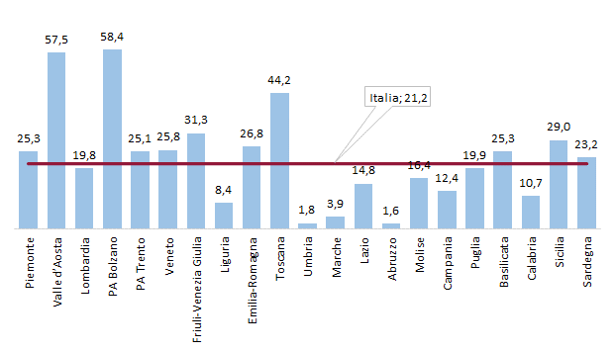

Fonte: elaborazioni su dati Ministero della Salute (2025b).

In ReGiS, al 21 marzo 2025, risultavano realizzati 2.089 posti, pari a circa il 35 per cento del *target* rivisto; di questi, 890 sono per la terapia intensiva e 1.199 per quella semi-intensiva (fig. 17). Va ricordato che la programmazione dei Piani di riorganizzazione, approvati come *milestone* del PNRR, continua a prevedere degli obiettivi più elevati di quelli originariamente previsti dal Piano, ovvero un totale di 7.829 posti, di cui 3.591 in terapia intensiva e 4.238 in semi-intensiva[63].

Su base territoriale, non essendo previsti obiettivi minimi, la valutazione dello stato di avanzamento può essere effettuata con riferimento ai posti programmati. L’Abruzzo è l’unica Regione che ha realizzato tutti i posti previsti dalla programmazione; uno stato di attuazione avanzato si registra in Friuli-Venezia Giulia, con 99 posti realizzati (44 intensiva e 55 semi-intensiva), circa il 70 per cento di quelli programmati, seguita dalla Campania e dal Veneto. Particolari criticità si osservano in Valle D’Aosta, Molise, Basilicata, Calabria e Sicilia, in cui non risulta realizzato ancora alcun posto, mentre in Lombardia, Lazio e Puglia i posti realizzati sono molto contenuti rispetto a quelli programmati (fig. 18).

La necessità di incrementare le terapie intensive era emersa durante la fase pandemica[64], quando alla disponibilità di posti erano state associate anche le misure di contenimento della diffusione del COVID-19. **Osservando l’andamento nel tempo si nota come la crescita dei posti letto dal 2010 al 2019 sia stata limitata** e pari a circa 500 unità (fig. 19). **Per effetto dell’emergenza sanitaria, tuttavia, nel 2021 i posti in intensiva avevano subito un forte incremento,** arrivando a 8.646 unità, mentre quelli in semi-intensiva erano pari a 1.764 unità (la terapia semi-intensiva è stata introdotta dal DL 34/2020), **ma non tutti i posti erano strutturali.** Sommando ai valori del 2019 il *target* europeo, nel 2026 la dotazione di posti strutturali dovrebbe arrivare, complessivamente, a circa 11.120 unità, di cui poco meno di 7.890 posti in intensiva e 3.230 in semi-intensiva. **Sulla base delle informazioni disponibili**[65]**, nel 2022 i posti in terapia intensiva si attestavano a 7.801 unità, valore prossimo all’obiettivo qualora resi tutti strutturali, mentre quelli per la terapia semi-intensiva a 1.757 unità, poco più della metà del *target* finale.**

**Resta d’altronde aperta la questione dell’adeguatezza del personale addetto alla terapia intensiva, aspetto peraltro connesso al carattere strutturale o meno dei posti.**

Fig. − Posti in terapia intensiva e semi-intensiva programmati, realizzati e da realizzare

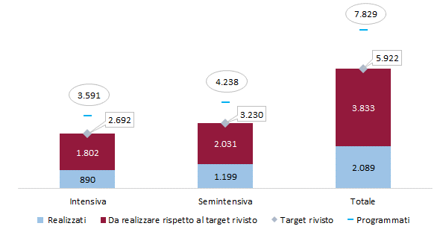

Fonte: elaborazioni su dati ReGiS e del Piano di riorganizzazione delle terapie intensive.

Fig. − Posti in terapia intensiva e semi-intensiva programmati e realizzati per Regione

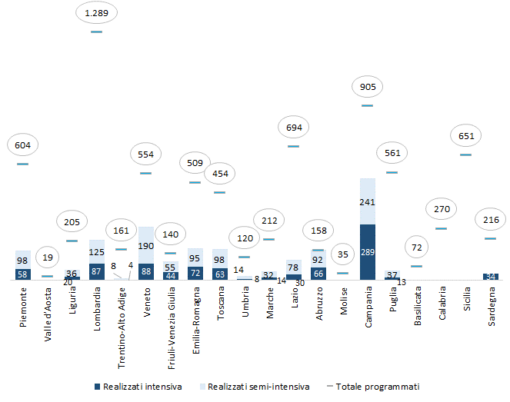

Fonte: elaborazioni su dati ReGiS e del Piano di riorganizzazione delle terapie intensive.

Fig. − Posti in terapia intensiva e semi-intensiva in serie storica

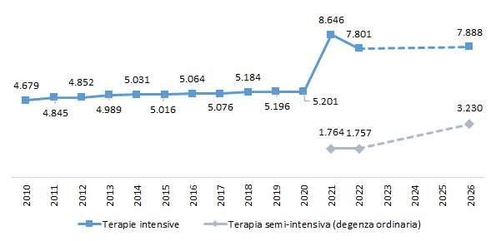

Fonte: elaborazioni su dati Ministero della Salute (2025a).

Nella fase dell’emergenza sanitaria l’incremento dei posti era spesso accompagnato da una riduzione del numero di anestesisti e rianimatori per posto letto[66] e la relazione tecnica del DL 34/2020 calcolava i costi del personale aggiuntivo con riferimento al 40 per cento dell’incremento dei posti (poco più del 50 per cento rispetto all’attuale *target*), in quanto si contava sul personale già disponibile nelle unità di terapia intensiva e rianimazione. Pertanto, venivano destinati al personale solo 347 milioni annui, che si ritrovano anche nel *Sustainability plan* del PNRR tra le spese correnti rese necessarie dagli investimenti programmati (oltre a 25 milioni per le manutenzioni). Gli interventi adottati negli ultimi anni per favorire i reclutamenti di personale possono aver contribuito a migliorare il rapporto tra addetti e posti-letto, ma si deve tenere conto anche della difficoltà di reperimento dei medici con le specializzazioni appropriate per le cure intensive, emerse con sempre maggiore frequenza di recente e legate al rapporto sempre meno favorevole tra remunerazioni, da un lato, e rischi e sovraccarichi di lavoro, dall’altro.

**Passando al rinnovo delle grandi apparecchiature** (1,189 miliardi di finanziamento PNRR e limitate risorse aggiuntive), anche se il *target* PNRR consiste nel sostituirne 3.100, la programmazione CIS ne contempla 3.223, quasi tutte già ordinate (97 per cento), in gran parte consegnate (80 per cento) e collaudate (77 per cento)[67]. **Il programma, la cui scadenza è stata posposta alla fine del primo semestre del 2026 per i ritardi dovuti alla necessità di programmare le sostituzioni in modo di non interrompere l’erogazione delle prestazioni e di realizzare i lavori per l’installazione e assicurare il collaudo, nonché in considerazione dell’incremento dei prezzi e delle difficoltà di approvvigionamento delle materie prime** (come riportato dalla Sesta relazione al Parlamento[68]), **sta ora procedendo a una velocità relativamente sostenuta, anche se alcune Regioni restano più indietro di altre**.

Le percentuali di ordinazioni più basse sono rilevabili per la Basilicata (88 per cento) e la Provincia autonoma di Bolzano (87 per cento). Solo in Valle d’Aosta tutte le apparecchiature sono state consegnate e in altre otto Regioni – di cui solo una, la Calabria, appartiene al Mezzogiorno – le percentuali superano l’80 per cento. Le quote scendono al 65 per cento in Campania e Basilicata e al 62 per cento nella Provincia autonoma di Trento. La percentuale di apparecchiature collaudate è identica o molto simile a quella delle consegne nella maggior parte delle Regioni. In Molise, tuttavia, essa risulta inferiore di 13 punti percentuali e si ferma al 57 per cento.

Secondo il Rapporto del Ministero della Salute, **la spesa complessiva alla fine di gennaio del 2025 è risultata pari a 568 milioni, il 48 per cento del *budget* PNRR.** La maggior parte delle Regioni Centro-settentrionali registra una percentuale più elevata, fino al 100 per cento della Valle d’Aosta. Rappresentano eccezioni la Provincia autonoma di Trento (19 per cento), l’Umbria (35 per cento) e l’Emilia-Romagna (36 per cento). Tutte le Regioni del Mezzogiorno si collocano sotto la media, tranne la Campania, che la supera appena; il Molise non raggiunge il 5 per cento.

## La ristrutturazione degli ospedali per fini antisismici

Le risorse PNRR relative alla misura Verso un ospedale sicuro e sostenibile ammontano attualmente a 888,85 milioni, di cui 638,85 relativi a progetti nuovi e i restanti 250 a quelli in essere.

**A questa misura sono associati due *target* da conseguire entro giugno 2026: il primo richiede l’erogazione di almeno il 90 per cento dei 250 milioni per progetti di ristrutturazione e ammodernamento degli ospedali oggetto di accordi di programma** (L. 67/1988, art. 20); **il secondo,** invece, **mira al completamento di almeno 84 interventi antisismici** nelle strutture ospedaliere (erano 109 prima della revisione del PNRR), nel rispetto delle relative norme in materia.

**Con riguardo al primo obiettivo**, **dalle informazioni presenti in ReGiS** al 21 marzo scorso **si rilevano** 127 progetti (tutti già in essere prima del Piano), per un importo finanziato dal PNRR complessivamente pari a **458,1 milioni**. Risultano censiti, anche in questo caso**, importi maggiori rispetto alla copertura effettiva derivante dal Piano, ridotta a 250 milioni**. **Inoltre, 20 progetti (tutti nella regione Campania) risultano assegnatari di risorse al di fuori del PNRR**. La Sesta relazione al Parlamento informa che **è in corso l’attività di riconduzione delle progettualità avviate in base all’articolo 20 della L. 67/1988 ai meccanismi di funzionamento del PNRR**.

**Relativamente al secondo obiettivo**, la programmazione di interventi antisismici derivante dai CIS prevede la realizzazione di 131 interventi[69], mentre i *target* minimi complessivamente totalizzano 116 interventi.

Guardando allo stato di attuazione, sono registrati 86 cantieri attivati o conclusi al 25 febbraio 2025 (mentre il DFP ne indica 93).

**Il completamento delle opere avviate, se da un lato garantisce il conseguimento del *target* europeo, dall’altro non assicura il riequilibrio tra tutti i territori e vi sono forti eterogeneità anche all’interno delle singole macroaree**. Molte Regioni sono in linea con la programmazione prevista nei CIS, che in alcuni casi era superiore ai *target* minimi (ad esempio, in Emilia-Romagna e nel Lazio). Le maggiori criticità si registrano in Molise, Basilicata e Sardegna, dove non risultano cantieri attivi (quelli previsti sono, rispettivamente, pari a 1, 2 e 9), in Calabria, dove è stato attivato un solo cantiere su 6, e in Lombardia, con 9 interventi avviati rispetto ai 25 previsti (fig. 20).

**La spesa totale non raggiunge l’11 per cento del finanziamento e nel Mezzogiorno è pari a circa il 6 per cento**; tuttavia, per l’Abruzzo non risultano importi richiesti al PNRR, malgrado tutti e quattro i cantieri previsti siano aperti.

Fig. − Verso un ospedale sicuro interventi antisismici programmati, target minimo e cantieri avviati per Regione

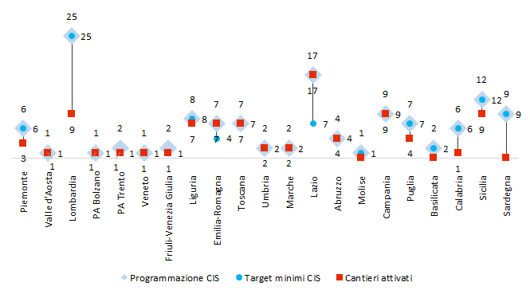

Fonte: elaborazioni su dati Ministero della Salute (2025b).

## Il Fascicolo sanitario elettronico e l’infrastruttura tecnologica del Ministero della Salute

L’investimento per il rafforzamento dell’infrastruttura tecnologica e degli strumenti per la raccolta, l’elaborazione, l’analisi dei dati e la simulazione è principalmente rivolto al potenziamento del FSE, con un finanziamento di 1,38 miliardi del PNRR (di cui 570 milioni per progetti in essere[70]), e dell’infrastruttura tecnologica del Ministero della Salute (circa 293 milioni[71]). Gli obiettivi sono declinati in termini di diffusione in tutte le 21 Regioni dell’utilizzo del FSE (volto a raccogliere le informazioni sulla storia clinica degli assistiti, ma anche a offrire alcuni ulteriori servizi ai cittadini), di entrata in funzione del sistema di Tessera sanitaria elettronica e dell’infrastruttura per l’interoperabilità del FSE, di alimentazione del FSE da parte dei medici di base e di aggiornamento digitale di questi ultimi (nella misura dell’85 per cento). Nell’ambito delle revisioni del PNRR sono stati previsti l’inserimento e l’integrazione dei documenti nel FSE a partire da quelli nativi digitali (secondo il DM 18 maggio 2022 e successive modifiche e integrazioni, su cui si torna più avanti).

Le risorse territorializzabili[72] sono state ripartite tra le Regioni.

Con il decreto interministeriale [della Presidenza del Consiglio dei ministri e del Dipartimento per la Trasformazione digitale](https://www.trovanorme.salute.gov.it/norme/dettaglioAtto?id=89315) dell’8 agosto 2022 sono stati distribuiti 610 milioni, di cui 311 per l’incremento delle competenze digitali dei professionisti (in base alle quote di accesso e al vincolo del 40 per cento al Mezzogiorno) e 299 per il potenziamento dell’infrastruttura digitale (anche tenendo conto delle condizioni di partenza in termini di alimentazione del FSE nelle strutture pubbliche e dello stato dei sistemi tecnologici rispetto agli obiettivi). Al contempo, sono stati fissati gli obiettivi, con percorsi diversificati a seconda delle condizioni di partenza delle Regioni, in termini del numero di documenti indicizzati sulle prestazioni erogate (un indicatore volto a misurare l’alimentazione del FSE da parte delle strutture sanitarie), in modo di arrivare al 15, 30 o 45 per cento nel secondo trimestre 2023 e al 90 per cento a metà 2026. Non è prevista una differenziazione per il numero di medici che alimenta il FSE[73]: si dovrebbe passare dal 5 per cento della metà del 2023 al 30 un anno dopo e all’85 nel secondo semestre del 2025. Ulteriori obiettivi sono stati fissati in termini di documenti compatibili con gli standard informatici per l’interoperabilità rispetto al totale dei documenti indicizzati. I piani di adeguamento tecnologico previsti dal decreto interministeriale, presentati da tutte le Regioni, sono stati approvati.

Con il decreto del Ministro della Salute del 20 gennaio 2022, inoltre, sono stati ripartiti i primi 30 milioni per assicurare alcuni flussi di dati dalle Regioni ai fini della realizzazione del modello predittivo per la vigilanza dei livelli essenziali di assistenza e con due DM del 7 agosto 2023 sono stati istituiti i due flussi relativi ai consultori e all’assistenza riabilitativa, cui se ne dovranno aggiungere due ulteriori sugli OdC e sui servizi di cure primarie.

Come segnalato dalla Sesta relazione al Parlamento, tuttavia, è in corso di preparazione un nuovo decreto volto a modificare il rapporto tra risorse per il potenziamento dell’infrastruttura digitale e quelle per l’incremento delle competenze digitali.

**Per consentire l’attuazione dell’intervento sono state adottate diverse disposizioni di tipo legislativo o regolamentare, anche al fine di tenere conto dei problemi sollevati dal Garante per la protezione dei dati personali**[74].

Il DL 139/2021 ha introdotto norme per consentire al Ministero della Salute e ad altre Agenzie sanitarie il trattamento di dati individuali per interesse pubblico; si è intervenuti per l’inserimento dei dati sulle prestazioni sanitarie effettuate nel FSE (DL 4/2022), per l’integrazione dei dati essenziali (DM 18 maggio 2022), per l’adozione delle linee guida (DM 20 maggio 2022). Il DM 7 settembre 2023 (successivamente rivisto per introdurre alcune fasi transitorie) ha disciplinato il FSE 2.0 individuando i contenuti, le responsabilità, le garanzie, le misure di sicurezza e le modalità di accesso. Il DL 19/2024 ha precisato il ruolo dell’Agenas ed è intervenuto sia sull’aggiornamento del FSE, sia per modificare il codice in materia di dati personali con riguardo a quelli relativi alla salute (utilizzando, a tal fine, 28 milioni stanziati per il modello di simulazione e previsione degli scenari a medio e lungo termine), rinviando a successivi decreti del Ministro della Salute, previo parere del Garante. Il DM 31 dicembre 2024 ha istituito l’Ecosistema dati sanitari, previo parere del Garante (che ha chiesto la completa attuazione della disciplina sul FSE 2.0), individuandone i contenuti, le modalità di alimentazione, i soggetti che hanno accesso, le operazioni eseguibili e le misure di sicurezza.

**La relazione della Corte dei conti sullo stato di attuazione del PNRR e del PNC sottolinea l’interdipendenza tra passaggi normativi e sviluppi tecnologici e la rilevanza della cooperazione tra gli attori istituzionali e i livelli di governo coinvolti, nonché degli sforzi delle Regioni per evitare ritardi o inadempienze**.

**Per il monitoraggio del FSE vengono raccolte informazioni,** da un lato, **sulla disponibilità di documenti e servizi e**, dall’altro, **sull’utilizzo, che mostrano come il percorso sia ancora lungo prima che lo strumento entri nell’uso comune di medici e pazienti**[75]. Con riguardo al primo aspetto, è indicata in primo luogo la percentuale di Regioni che ha avviato l’alimentazione dei fascicoli, che risulta pari al 100 per cento per alcuni documenti – come il verbale pronto soccorso, alcuni referti, le prescrizioni specialistiche e farmaceutiche e le dimissioni ospedaliere – e ampiamente inferiore per altri, fino al 10 per cento per le cartelle cliniche. In secondo luogo, sono riportate le percentuali di Regioni che offrono determinati servizi (anche se non in tutte le ASL) sui portali FSE: ovunque è possibile trovare il certificato digitale COVID-19 e la possibilità di richiedere l’esenzione dalla compartecipazione alla spesa; nell’86 per cento dei casi la scelta del medico; altri servizi hanno minore diffusione e alcuni sono presenti in una sola Regione (ad esempio, la possibilità di dare il consenso alla donazione di organi o di richiedere il trasporto sanitario). Passando al secondo aspetto, sono forniti dati relativi all’utilizzo da parte dei cittadini, dei medici e delle aziende sanitarie (fig. 21): si contano i soggetti (cittadini o medici) che hanno usato il FSE almeno una volta.

Fig. − Utilizzo del FSE tra settembre e novembre 2024 (1)

(valori percentuali medi)

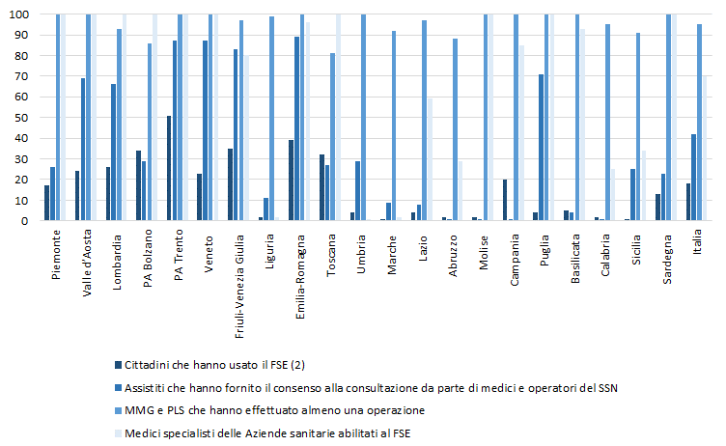

Fonte: elaborazioni su dati Ministero della Salute e Dipartimento per la trasformazione digitale (2025).

(1) Per il consenso e per i medici specialisti i dati arrivano a tutto novembre 2024, tranne che per le Marche, i cui dati si fermano al 31 ottobre 2024; per la stessa Regione i dati sull’utilizzo da parte dei medici di base sono riferiti al periodo settembre-ottobre 2024. ‒ (2) Cittadini con almeno un accesso nei 90 giorni precedenti rispetto a quelli per cui è stato pubblicato almeno un documento.

Non si osserva una chiara caratterizzazione geografica per l’utilizzo del FSE da parte dei medici di medicina generale: la media è pari al 95 per cento e la percentuale più bassa, rilevata in Toscana, è comunque dell’81 per cento. Va tuttavia ricordato che non si tratta di professionisti che fanno un uso abituale e continuo dello strumento. Nel caso degli specialisti (70 per cento in media), dove si riscontra maggiore variabilità, le Regioni con le percentuali più basse, se si eccettua la Liguria (2 per cento), sono collocate nel Centro (tutte, tranne la Toscana, si trovano al di sotto della media e Umbria e Marche si fermano rispettivamente all’1 e al 2 per cento) e nel Mezzogiorno (Abruzzo, Calabria e Sicilia sono sotto il 35 per cento). Quanto all’utilizzo da parte dei cittadini, la maggior parte delle Regioni del Centro-Sud, con le eccezioni della Campania e della Toscana, è sotto la media (che è pari al 18 per cento), ma lo sono anche la Liguria e il Piemonte, sia pure di poco. La percentuale di cittadini che ha fornito il consenso (42 per cento) è superiore alla media solo in alcune Regioni del Nord e in Puglia.

## La formazione e la ricerca

Nel campo della formazione, 102 milioni sono stati stanziati per 2.700 borse di studio aggiuntive in formazione di medicina generale, 80 per corsi di formazione in infezioni ospedaliere (293.386 dipendenti formati), 18 per la formazione manageriale di 4.500 professionisti e 538 per 4.200 contratti di formazione medico-specialistica. Come riportato sul sito del Ministero della Salute dedicato al PNRR, **le borse di studio per la medicina generale sono state tutte assegnate** (per i trienni 2021-24, 2022-25 e 2023-26) **e le risorse per la formazione specialistica sono state conferite alle Università** per i percorsi quinquennali, attivati nell’anno accademico 2020-21. Inoltre **è stata completata la procedura di iscrizione ai corsi di formazione manageriale e a quelli di formazione sulle infezioni ospedaliere per 150.000 unità di personale**.

**Per quanto riguarda il vasto campo degli interventi in materia di ricerca, che comprende la riforma degli IRCCS** (si veda il paragrafo 2.1), **ai fini della valorizzazione e del potenziamento di quella biomedica** sono stati stanziati 524 milioni, volti a finanziare almeno 100 progetti di ricerca su tumori e malattie rare e 324 sulle malattie altamente invalidanti; sono finanziati anche 100 *voucher* per progetti *proof of concept* (POC; ovvero di verifica di fattibilità, volti a connettere ricerca e industria). La recente proposta di revisione approvata dalla Cabina di regia anticiperebbe le scadenze alla metà del 2025 e includerebbe i progetti POC nel *target*. Il sito del Ministero della Salute dedicato al PNRR informa che **sono stati pubblicati due avvisi pubblici[76], sono state stilate le graduatorie e si è cominciato a finanziare i progetti**.

Ulteriori investimenti nella ricerca sono stati previsti grazie ai finanziamenti del PNC e riguardano l’ecosistema innovativo della salute[77] e le iniziative di ricerca per tecnologie e percorsi innovativi in ambito sanitario e assistenziale[78], il cui soggetto titolare è il Ministero dell’Università e della ricerca.

Le linee guida per entrambi gli interventi sono state approvate congiuntamente dal Ministero dell’Università e della ricerca e dal Ministero della Salute. Inoltre, nel 2022 sono stati pubblicati bandi per la prima misura del primo investimento e per il secondo investimento (prevedendo la destinazione al Mezzogiorno di almeno il 40 per cento delle risorse) e sono stati ammessi al finanziamento i progetti selezionati, che sono stati avviati[79]. Con la legge di bilancio per il 2022 (L. 234/2021) è stata istituita la Fondazione Biotecnopolo di Siena, con funzioni di promozione e coordinamento delle attività di studio, ricerca, sviluppo tecnico-scientifico e trasferimento tecnologico e dei processi innovativi, nonché di *hub* antipandemico.

Fig. A. − La Missione 6 del PNRR



Fig. A. − (segue) La Missione 6 del PNRR



Fig. A. − (segue) La Missione 6 del PNRR



(1) La proposta di revisione del PNRR approvata dalla Cabina di regia lo scorso 19 maggio e ora all’esame del Parlamento coinvolge l’obiettivo M6C1-6 e prevede sia l’anticipo della scadenza da T2-2026 a T4-2025, sia la ridefinizione del *target* in termini di assistiti complessivamente in carico (invece che di variazione incrementale) in assistenza domiciliare generica piuttosto che in ADI. ‒ (2) La proposta di revisione del PNRR approvata dalla Cabina di regia lo scorso 19 maggio e ora all’esame del Parlamento prevede per entrambi gli obiettivi M6C2-2 e M6C2-3 l’anticipo della scadenza da T4-2025 a T2-2025; nel caso del primo obiettivo (M6C2-2), inoltre, il numero di progetti di ricerca *Proof of Concept* finanziati passa da 100 a 200.

1. Per un quadro completo dell’impostazione iniziale della Missione Salute del PNRR si veda Ufficio parlamentare di bilancio (2022), “[Il PNRR e la sanità: finalità, risorse e primi traguardi raggiunti](https://www.upbilancio.it/wp-content/uploads/2022/08/Focus-4_2022_PNRR-salute.pdf)”, Focus tematico n. 4, 3 agosto.
2. Ministero della Salute (2025a), [PNRR Salute](https://www.pnrr.salute.gov.it/portale/pnrrsalute/homePNRRSalute.jsp).
3. Portale [Italiadomani](https://www.italiadomani.gov.it/content/sogei-ng/it/it/home.html).
4. Ministero della Salute (2025b), “[Missione 6 Salute, Incontro Regioni e Province Autonome 6 marzo 2025, Stato di avanzamento procedurale e finanziario degli Investimenti della Missione 6: Salute, Dati monitoraggio febbraio 2025](https://www.quotidianosanita.it/allegati/allegato1741692628.pdf)”.
5. Agenas (2025), “[Report nazionale di sintesi dei risultati del monitoraggio DM 77/2022, II semestre 2024](https://www.agenas.gov.it/images/2025/DM_77/Report_nazionale_II_semestre_2024.pdf)”. Nel seguito ci si riferisce a questo documento come Rapporto Agenas.
6. Corte dei conti (2025), “[Stato di attuazione degli interventi PNRR e PNC oggetto di controllo nel 2024](https://www.corteconti.it/Download?id=46d0b9bd-5d87-4fa4-8b85-f73d4a05a6a5)”, Sezione centrale di controllo sulla gestione delle amministrazioni dello stato, Deliberazione 21 marzo 2025, n. 41/2025/G.
7. Ministro per gli affari europei, il PNRR e le politiche di coesione (2025), “[Sesta relazione sullo stato di attuazione del Piano Nazionale di Ripresa e Resilienza](https://www.strutturapnrr.gov.it/it/documenti/relazioni-al-parlamento/sesta-relazione-al-parlamento-sullo-stato-di-attuazione-del-pnrr/)”, 27 marzo.
8. Ministero dell’Economia e delle finanze – Dipartimento della Ragioneria generale dello Stato (2024), “[PNC Piano nazionale per gli investimenti complementari al PNRR, Report n. 9: adempimenti e attività al 31 dicembre 2023](https://www.rgs.mef.gov.it/_Documenti/VERSIONE-I/attivita_istituzionali/monitoraggio/piano_nazionale_per_gli_investimenti_complementari_al_pnrr/Documenti/PNC_report-10-31-DICEMBRE-2023_2024.pdf)”, Studi e pubblicazioni.
9. Ministero dell’Economia e delle finanze (2025), “[Documento di finanza pubblica](https://www.mef.gov.it/documenti-pubblicazioni/doc-finanza-pubblica/index.html#cont11)”, Sezioni I e II.
10. Per un’analisi più approfondita delle problematiche legate alla rendicontazione del PNRR in ReGiS, si veda Ufficio parlamentare di bilancio (2025), “[Audizione della Presidente dell’Ufficio parlamentare di bilancio nell’ambito delle audizioni preliminari all’esame del Documento di finanza pubblica 2025 (Doc. CCXL, n. 1)](https://www.upbilancio.it/wp-content/uploads/2025/04/UPB_Audizione-DFP-2025.pdf)”, 17 aprile.
11. Anche la Corte dei conti, nella citata relazione sullo stato di attuazione, ha sottolineato la laboriosità della consultazione dei dati, le cui etichette non appaiono sempre di immediata e intuitiva comprensione.
12. Si vedano le premesse alla [Delibera del Consiglio dei ministri del 21 aprile 2022, “Delibera sostitutiva dell’intesa della Conferenza Stato-regioni, relativa allo schema di decreto del Ministro della salute, concernente il regolamento recante «Modelli e standard per lo sviluppo dell’assistenza territoriale nel Servizio sanitario nazionale»](https://www.gazzettaufficiale.it/eli/id/2022/05/03/22A02656/sg)”.
13. Indicati nel *Sustainability plan* allegato al PNRR presentato nell’aprile del 2021 alla Commissione europea.
14. A questi si aggiungono 1,45 miliardi previsti nell’ambito del PNC.
15. Art. 20 della L. 67/1988 e successive modifiche.
16. Solo le quote relative alla Campania e alle Province autonome di Trento e Bolzano (circa 184 milioni) sono rimaste a carico del PNC.
17. Si veda Camera dei Deputati (2024), “[Il Piano nazionale complementare](https://temi.camera.it/leg19/pnrr/pnrrItalia/OCD57-5/il-piano-nazionale-complementare.html#collapseListGroupParagarph3)”, aggiornato al 10 ottobre.
18. Il DL 113/2024 prevedeva l’accantonamento di alcune somme (138 milioni per gli interventi nel campo della Salute), rese indisponibili negli stati di previsione fino al 30 settembre 2024, che avrebbero potuto essere tuttavia utilizzate se le Amministrazioni avessero dimostrato la sussistenza di obbligazioni giuridicamente vincolanti.
19. A seguito dei definanziamenti/accantonamenti lo stanziamento per l’intervento Salute, ambiente, biodiversità e clima potrebbe essere ridotto di circa 88 milioni e quello per l’Ecosistema innovativo della salute di 147, mentre per le Iniziative di ricerca per tecnologie e percorsi innovativi in ambito sanitario e assistenziale sono stati spostati 30 milioni dal 2024 al 2027 ed è stato operato un accantonamento di 70 milioni, più che compensato dal rifinanziamento disposto con la legge di bilancio per il 2025.
20. Si veda Ministero della Salute (2024), [PNRR, Schillaci: più fondi per telemedicina e assistenza domiciliare](https://www.pnrr.salute.gov.it/portale/pnrrsalute/dettaglioNotiziePNRRSalute.jsp?lingua=italiano&menu=notizie&p=dalministero&id=6421), 29 febbraio, dove si riporta anche una stima di aumento medio dei costi dei materiali di costruzione del 30 per cento circa.
21. È stata anche modificata la ripartizione degli acquisti tra le diverse apparecchiature.
22. Su questi temi si rinvia a Ufficio parlamentare di bilancio (2023), “[L’assistenza sanitaria territoriale: una sfida per il Servizio sanitario nazionale](https://www.upbilancio.it/wp-content/uploads/2023/03/Focus_2_2023_Ass.-san.-terr.pdf)”, Focus tematico n. 2, 13 marzo.
23. I progetti sono rilevati in modo univoco associando a ogni codice unico di progetto (CUP) un codice locale di progetto (CLP). Si ricorda che a un singolo CUP possono essere associati più CLP.
24. DL 76/2020, convertito dalla L. 91/2022, e DL 50/2022, convertito dalla L. 91/2022.
25. M6C1I1.1: Case della comunità e presa in carico della persona; M6C1I1.2: Casa come primo luogo di cura e telemedicina; M6C1I1.3: Rafforzamento dell’assistenza sanitaria intermedia e delle sue strutture (Ospedali di comunità); M6C2I1.1: Ammodernamento del parco tecnologico e digitale ospedaliero; M6C2I1.2: Verso un ospedale sicuro e sostenibile; M6C2I1.3: Rafforzamento dell’infrastruttura tecnologica e degli strumenti per la raccolta, l’elaborazione, l’analisi dei dati e la simulazione; M6C2I2.1: Valorizzazione e potenziamento della ricerca biomedica del SSN; M6C2I2.2: Sviluppo delle competenze tecniche-professionali, digitali e manageriali del personale del sistema sanitario.
26. Ad esempio, il DM 20 gennaio 2022, che ha ripartito 6,593 miliardi relativi al PNRR (e 1,45 del PNC), si è basato sulle quote di accesso (quelle adottate per la distribuzione del fabbisogno sanitario nazionale 2021), ovvero su un criterio *pro capite*, parzialmente pesato per l’età, salvo poi adottare opportuni riproporzionamenti per soddisfare il vincolo territoriale o particolari fabbisogni, come nel caso delle CdC (con la quota del Mezzogiorno incrementata al 45 per cento).
27. La spesa sostenuta riguarda i trasferimenti ai soggetti attuatori a valere su finanziamenti PNRR. Va osservato che il dato non coincide con quello dei pagamenti, che vengono registrati solo dopo che le risorse sono state effettivamente spese e rendicontate. I dati di spesa riportati in ReGiS al 21 marzo scorso sono coerenti con quelli pubblicati nel rapporto del Ministero della Salute distinti per Regione. Si veda il decreto del 6 dicembre 2024 del Ministero dell’Economia e delle finanze recante criteri e modalità per l’attivazione dei trasferimenti di risorse PNRR.
28. Il dato riportato in Ministero della Salute (2025b) differisce sia da quello rilevabile in ReGiS (1.415) – a causa di una differenza che riguarda la Lombardia – sia da quello riportato nel Rapporto Agenas (1.419).
29. Si vedano anche: Ufficio parlamentare di bilancio (2022a), “[L’efficienza temporale nella realizzazione delle opere pubbliche in Italia](https://www.upbilancio.it/wp-content/uploads/2022/07/Nota-di-lavoro-tempi-OOPP_final.pdf)”, Nota di lavoro n. 2, luglio (a cura di Gori, G.F., Lattarulo, P. e Salerno, N.C.); Ufficio parlamentare di bilancio (2022b), “[Audizione](https://www.upbilancio.it/wp-content/uploads/2022/12/Audizione-UPB-DDL-bilancio-2023.pdf) della Presidente dell’Ufficio parlamentare di bilancio nell’ambito dell’attività conoscitiva preliminare all’esame 43 del disegno di legge recante bilancio di previsione dello Stato per l’anno finanziario 2023 e bilancio pluriennale per il triennio 2023-2025”, 5 dicembre.
30. In ReGiS invece si rilevano attualmente 427 OdC, la differenza di una unità è relativa alla regione Lombardia.
31. Camera dei Deputati, Servizio studi Affari sociali (2021), “[Case della salute ed Ospedali di comunità: i presidi delle cure intermedie. Mappatura sul territorio e normativa nazionale e regionale](https://temi.camera.it/leg19/dossier/OCD18-14726/case-della-salute-ed-ospedali-comunita-i-presidi-cure-intermedie-mappatura-sul-territorio-e-normativa-nazionale-e-regionale.html)”, Documentazione e ricerche, n. 144, 1° marzo.
32. In base al DM 77/2022 ogni OdC dovrebbe essere dotato di 20 posti letto, anche se nella parte prescrittiva del decreto si ammette una flessibilità tra 15 e 20 posti letto, prevedendo la possibilità di realizzare due moduli di questa ampiezza.
33. La Corte dei conti, nella relazione sull’attuazione dell’assistenza sanitaria territoriale del PNRR in Lombardia, ha recentemente osservato che in questa regione, dove parecchie CdC e un discreto numero di OdC sono attivi con accreditamento provvisorio (anche se 15 CdC sarebbero accreditate come *spoke* piuttosto che come *hub*, prevedendo orari di apertura e una gamma di servizi offerti più limitati), l’operatività di tali strutture sarebbe in molti casi ridotta, con limitazioni sull’orario (solo 29 CdC risultano aperte 24 ore su 24 e solo 42 per 7 giorni su 7) e sui servizi previsti, sia per la presenza di cantieri per lavori di adeguamento, sia per la carenza di personale, soprattutto medico, difficile da reperire (Corte dei conti − Sezione regionale di controllo per la Lombardia (2024), “[Attuazione dell’assistenza sanitaria territoriale nel PNRR della Lombardia](https://www.corteconti.it/Download?id=2df54b6c-5e9c-4832-863f-604d88f59a91). Controllo sulla gestione ex art. 7, c. 7 del DL 31 maggio 2021 n. 77”, Deliberazione 21 novembre 2024 n. 238).
34. Alcuni di questi OdC sono in sede provvisoria.
35. L’infermiere *case manager* gestisce il percorso di cura.
36. Secondo la parte descrittiva del decreto, quest’ultimo sarebbe già disponibile a legislazione vigente.
37. Secondo le delibere della Corte dei conti di certificazione degli accordi (n. [42/SSRRCO/CCN/2022](https://www.corteconti.it/HOME/Documenti/DettaglioDocumenti?Id=9d1c5895-0def-4d9e-a3ae-bbec1bee2999) e n. [39/SSRRCO/CCN/2024](https://www.corteconti.it/HOME/Documenti/DettaglioDocumenti?Id=52955739-c301-47dc-9981-8353caf82ccc)), il contratto 2019-2021 del comparto sanità contemplava aumenti del 4,38 per cento, compreso l’elemento perequativo, a cui si sommava il 2,91 per cento per trattamento accessorio, progressioni e incarichi e per il riconoscimento di alcune indennità (di specificità infermieristica, di tutela del malato e per la promozione della salute, per il personale assegnato ai servizi di pronto soccorso), mentre quello dei medici di medicina generale contemplava aumenti del 3,78 per cento. Secondo la Corte dei conti le risorse stanziate dalla legge di bilancio per il 2022 assicurerebbero un ulteriore incremento superiore al 5 per cento; inoltre, con le leggi di bilancio per il 2024 e per il 2025 sono stati previsti incrementi del 6 per cento per i contratti 2022-24 e dell’1,8 per cento per il 2025, del 3,6 per il 2026 e del 5,4 dal 2027; tuttavia, gli accordi sono stati sottoscritti solo per il triennio 2019-21 e con molto ritardo.
38. Erano destinati 235 milioni agli infermieri di comunità da utilizzare per l’ADI.
39. Si veda il *Sustainability plan* allegato al PNRR presentato nell’aprile 2021 alla Commissione europea.
40. Personale dipendente, da reclutare anche in deroga ai vincoli sulla spesa di personale limitatamente a quanto eccede tali vincoli, e convenzionato.
41. La quota relativa alle diverse strutture è indicata nella relazione tecnica della legge di bilancio per il 2022 e nei decreti di riparto dei finanziamenti (DM 23 settembre 2022 e DM 25 settembre 2024 del Ministro della Salute).
42. Si veda in proposito Corte dei conti (2025), “[Audizione della Corte dei Conti sul Documento di Finanza Pubblica 2025](https://www.quotidianosanita.it/allegati/allegato1744883334.pdf)”, Commissioni riunite Bilancio del Senato della Repubblica e della Camera dei Deputati, aprile.
43. Va ricordato che da tempo e, soprattutto, a seguito dell’emergenza sanitaria, sono state introdotte numerose regole per facilitare il reclutamento del personale, anche se è rimasto in vigore un tetto per la spesa complessiva, sia pure modificato nel tempo.
44. Il DL 19/2024 ha anche inserito la controversa norma sulla possibilità per le Regioni di avvalersi senza oneri, nei consultori, di soggetti del Terso settore con una qualificata esperienza nel sostegno alla maternità, giustificata dall’obiettivo di realizzare la prima componente del PNRR.
45. Sui ritardi della riforma e sulle resistenze al cambiamento si veda Turati, G. (2023), “[Che cosa blocca l’attuazione della riforma della sanità territoriale (e non solo)? Qualche spunto di riflessione](https://www.cortisupremeesalute.it/wp-content/uploads/2023/09/Turati.pdf)”, in Corti supreme e salute, n. 2.
46. Per l’attività oraria sono previste 38 ore fino a 400 assistiti, 24 tra 401 e 1.000, 12 da 1.001 a 1.200, 6 da 1.201 a 1.500. Anche i medici già operanti a tempo indeterminato possono accettare il completamento dell’impegno settimanale a 38 ore proposto dall’Azienda sanitaria.
47. Per una lettura critica delle due riforme si veda Ufficio parlamentare di bilancio (2024), “[Le politiche per la *long term care* in Italia: luci e ombre delle recenti riforme](https://www.upbilancio.it/wp-content/uploads/2024/06/Estrai-cap.-6.pdf)”, in *Rapporto sulla politica di bilancio* *2024*.
48. Alla realizzazione delle COT sono stati destinati circa 104 milioni; ulteriori finanziamenti sono stati concessi per l’interconnessione aziendale (43 milioni), i *device* per gli operatori e i pazienti (58 milioni), un progetto pilota sull’intelligenza artificiale nell’ambito dell’assistenza primaria (50 milioni) e il potenziamento del portale della trasparenza, volto a offrire informazioni al cittadino (25 milioni). Per quest’ultimo il progetto è stato approvato e sono stati completati gli interventi per l’interconnessione aziendale (Ministero della Salute, 2025a, *op. cit.*). Per il portale della trasparenza, collegato peraltro alla piattaforma nazionale liste di attesa, è in corso di definizione la sperimentazione volontaria degli Enti territoriali ai fini della pubblicazione delle informazioni (Agenas (2021), “[On line il nuovo Portale della Trasparenza dei Servizi per la Salute](https://www.agenas.gov.it/comunicazione/primo-piano/1861-on-line-il-nuovo-portale-della-trasparenza-dei-servizi-per-la-salute)”, 22 marzo). Come riportato dalla Sesta relazione sullo stato di attuazione del PNRR, per la piattaforma di intelligenza artificiale è stata avviata la procedura di gara e la fase di valutazione delle offerte finali e aggiudicazione del contratto, che era stata sospesa, è stata riattivata, ma il contratto non è stato ancora stipulato.
49. Pesaresi, F. (2022), “[Le centrali operative territoriali (COT) (come saranno)](https://www.luoghicura.it/wp-content/uploads/2022/07/COT-come-saranno.pdf)”, in I luoghi della cura online, n. 3, 7 luglio.
50. Lo standard prevede da 3 a 5 infermieri, un coordinatore infermieristico e da 1 a 2 unità di personale di supporto.
51. Si osservi che il decreto di riparto degli 83 milioni aggiuntivi per l’ADI (parte dei 250 introdotti con la revisione del PNRR) – su cui è stata raggiunta l’Intesa in Conferenza Stato-Regioni nel dicembre scorso con alcune richieste sul riparto e sull’erogazione rapida del finanziamento per gli anni 2022 e 2023 alla Regione Sardegna – deve essere ancora approvato. L’obiettivo per il 2025 è stato portato a 850.827 assistiti con più di 65 anni. I rimanenti 167 milioni saranno assegnati in seguito. Si ricorda inoltre che nelle previsioni tendenziali del DFP sono inclusi 3,5 miliardi, tra il 2022 e il 2030, a valere sulle risorse PNRR, e si ipotizza che tali risorse vengano utilizzate anche dopo il 2026.
52. Si veda Agenas (2024), “Relazione di sintesi sul monitoraggio degli obiettivi previsti dal decreto interministeriale 24 novembre 2023 ‘Modifiche al decreto 23 gennaio 2023, recante ripartizione delle risorse relative all’investimento M6.C1-1.2.1 Casa come primo luogo di cura (ADI) del Piano nazionale di ripresa e resilienza (PNRR)’, anno 2023”.
53. I servizi considerati sono l’assistenza del medico di medicina generale e del pediatra di libera scelta, quella specialistica, quella riabilitativa, i servizi socio-assistenziali e la fornitura di farmaci e dispositivi.
54. *Sustainability plan*, confermato dal Decreto del Ministero della Salute 13 marzo 2023, che approva la metodologia di costo semplificata per l’investimento relativo all’assistenza domiciliare. Per approfondimenti si veda Ufficio parlamentare di bilancio (2022), *op. cit*..
55. Questi temi sono stati approfonditi in Ufficio parlamentare di bilancio (2024), *op. cit.*.
56. Si veda Agenas (2025), “[Presentazione della Piattaforma Nazionale di Telemedicina](https://www.agenas.gov.it/images/2025/4_feb/Scheda_comunicazione_PNT_04_febbraio_2025.pdf)”, 4 febbraio. Si ricorda che Agenas ha assunto il ruolo di Agenzia nazionale per la sanità digitale (DL 4/2022, convertito con la L. 25/2022).
57. Si veda Ministero della Salute (2025a), *op. cit.* e la Sesta relazione sullo stato di attuazione del PNRR. Si è già menzionato che le linee guida organizzative contenenti il modello digitale per l’attivazione dell’assistenza domiciliare sono state approvate (si veda Ufficio parlamentare di bilancio (2022), *op. cit.*, per una descrizione) e anche quelle per i servizi di telemedicina sono state adottate. Nel gennaio scorso, inoltre, il Garante per la protezione dei dati personali ha espresso parere favorevole sullo Schema di decreto del Ministero della Salute relativo al trattamento dei dati personali nell’ambito della Piattaforma nazionale di telemedicina.
58. Queste risorse saranno utilizzate, secondo il decreto, per: l’integrazione dei Sistemi gestionali regionali dei servizi minimi di telemedicina regionali con la Piattaforma nazionale di telemedicina (45 milioni); le integrazioni specifiche per i sistemi locali (26 milioni); l’acquisto di dispositivi medici (82 milioni); gli aggiornamenti del *software* (20 milioni). I criteri di riparto sono in parte di natura tecnologica (grado di complessità della rete), in parte basati sul *pro capite*, in parte tengono conto del fabbisogno indicato nei piani operativi, restando ferma in valore assoluto la quota da destinare al Mezzogiorno, come già individuata dal decreto del settembre 2023 (102 milioni circa).
59. L’ultima relazione periodica della RGS sullo stato di avanzamento degli obiettivi e degli adempimenti è riferita al quarto trimestre 2023 (Ragioneria generale dello Stato (2024), *op.cit.*) e questo rende difficile la ricostruzione completa di quanto compiuto per la realizzazione del PNC. Alcune informazioni sono reperibili su Ministero della Salute (2025a), *op. cit*..
60. La Cabina di regia ha tra i compiti quello di promuovere l’adozione degli atti di programmazione e degli indirizzi operativi mirati a raggiungere coerenza tra i livelli essenziali di assistenza (LEA) e i livelli essenziali delle prestazioni tecniche ambientali (LEPTA); inoltre, essa adotta il Programma triennale salute, ambiente, biodiversità e clima.
61. Si veda Ministero della Salute (2025a), *op.cit*..
62. Il SAL è un documento contabile che certifica l’esecuzione di una determinata quantità di lavori in un progetto, sia pubblico sia privato, come opere edilizie, impiantistiche o infrastrutturali. È uno strumento utile per monitorare il progresso dei lavori e calcolare gli importi da corrispondere all’impresa esecutrice per le attività svolte fino a un determinato momento. Il SAL è utilizzato per garantire il rispetto dei tempi, del *budget* e delle specifiche progettuali, fungendo da punto di riferimento per tutte le parti coinvolte nel progetto.
63. La programmazione prevista nei Piani di riorganizzazione resta comunque valida a prescindere dal conseguimento dei *target* europei.
64. Si vedano: Ufficio parlamentare di bilancio (2020), “[Audizione](https://www.upbilancio.it/wp-content/uploads/2020/05/Audizione-UPB-DL-Rilancio.pdf) informale del Presidente dell’Ufficio parlamentare di bilancio sul DDL di conversione del DL 19 maggio 2020, n. 34 recante misure urgenti in materia di salute, sostegno al lavoro e all’economia, nonché di politiche sociali connesse all’emergenza epidemiologica da COVID-19”, 27 maggio; Ufficio parlamentare di bilancio (2020), “[Memoria](https://www.upbilancio.it/wp-content/uploads/2020/11/Memoria-UPB-DL-137_2020.pdf) del Presidente dell’Ufficio parlamentare di bilancio sul DDL n. 1994 di conversione del DL 28 ottobre 2020, n. 137 recante ulteriori misure urgenti in materia di tutela della salute, sostegno ai lavoratori e alle imprese, giustizia e sicurezza connesse all’emergenza epidemiologica da COVID-19”, 9 novembre.
65. Si ricorda inoltre che, secondo informazioni dell’Annuario statistico del SSN, nel 2023 l’8 per cento dei posti in terapia intensiva era collocato presso strutture accreditate, così come lo 0,6 per cento di quelli in terapia semi-intensiva.
66. Come rilevato tra il periodo antecedente il DL 34/2020 e il 10 maggio 2021 (Altems, Alta scuola di economia e management dei sistemi sanitari, Università Cattolica del Sacro Cuore (2021), “Analisi dei modelli organizzativi di risposta al Covid-19”, Instant REPORT#53, 20 maggio).
67. I dati indicati nel DFP appaiono lievemente più alti, con 3.148 apparecchiature ordinate e 2.542 collaudate.
68. La Relazione ricorda anche che, nell’ambito della rimodulazione del programma, è stato consentito ai soggetti attuatori di acquistare strumentazioni più avanzate rispetto a quanto inizialmente indicato e di riutilizzare quelle sostituite, ma ancora funzionali, anche per ridurre le liste d’attesa.
69. In ReGiS si rilevano attualmente 130 progetti, la differenza di una unità è relativa alla regione Friuli-Venezia Giulia.
70. Queste risorse riguardano il Sistema tessera sanitaria (TS) e l’infrastruttura nazionale per l’interoperabilità dei FSE, la cui attuazione è attribuita al Ministero dell’Economia e delle finanze. Si ricorda che la legge di bilancio per il 2017 mirava ad accelerare lo sviluppo del FSE attraverso la realizzazione del sistema di interoperabilità e la sussidiarietà per le Regioni che non lo avevano ancora realizzato, utilizzando l’infrastruttura del TS (per approfondimenti si veda Ragioneria generale dello Stato (2024), “[Il monitoraggio della spesa sanitaria](https://www.rgs.mef.gov.it/_Documenti/VERSIONE-I/Attivit--i/Spesa-soci/Attivit-monitoraggio-RGS/2024/IMDSS-RS2024.pdf)”, Rapporto n. 11).
71. Di cui circa 93 milioni per il potenziamento dell’infrastruttura centrale, 103 per il nuovo sistema di informazione sulla salute (NSIS), 77 per un modello predittivo degli scenari di medio e lungo termine del sistema sanitario, 20 per lo sviluppo di una piattaforma per l’offerta di servizi di telemedicina. Per queste azioni sono stati approvati alcuni piani operativi ed è stato pubblicato un bando (si vedano, Openpolicy (2025), “[OpenPNRR](https://openpnrr.it/)” e Ministero della Salute, 2025a, *op. cit.*).
72. Quelle non distribuite alle Regioni, poco più di 200 milioni, sono volte a creare l’Ecosistema di dati sanitari (EDS), sviluppando la *repository* centrale (archivio digitale centralizzato), la digitalizzazione documentale, i servizi e l’interfaccia *user-friendly*. Va osservato che con la recente proposta di revisione approvata dalla Cabina di regia si assumerebbe più esplicitamente la realizzazione dell’EDS nella descrizione dettagliata dell’obiettivo.
73. Viene ritenuto sufficiente che abbiano effettuato almeno un’operazione, dunque non è garantito l’utilizzo continuativo.
74. Si vedano Ministero della Salute (2025a), *op. cit.* e la Sesta relazione al Parlamento per maggiori dettagli.
75. Ministero della Salute, Dipartimento per la trasformazione digitale e Ministero dell’Economia e delle finanze (2025), “[Fascicolo sanitario elettronico, Monitoraggio](https://www.fascicolosanitario.gov.it/monitoraggio.html)”.
76. Il primo bando metteva a disposizione una dotazione finanziaria pari al 50 per cento delle risorse disponibili. La spesa complessiva risultante dall’approvazione della graduatoria e dal riparto tra i progetti è risultata pari a 213 milioni. Pertanto, il secondo bando è stato sostenuto da una dotazione finanziaria di 311 milioni.
77. Il finanziamento iniziale era di 437 milioni, di cui 100 per la creazione di una rete di centri per il trasferimento tecnologico e il rafforzamento e lo sviluppo degli *Hub Life Science* per macroarea e 337 per la creazione di un polo per la gestione e contrasto alle malattie infettive epidemiche/pandemiche. Come si è visto il DL 19/2024 e il DL 113/2024 hanno poi previsto definanziamenti e accantonamenti per complessivi 147 milioni.
78. Stanziamento iniziale di 500 milioni (diventati 520 a seguito delle successive modifiche) per finanziare 4 o 5 grandi progetti per ognuna delle quattro iniziative: robotica e strumenti digitali, monitoraggio a distanza, reingegnerizzazione dei processi, *data mining*. Il DL 113/2024 contempla l’accantonamento di 70 milioni del finanziamento.
79. Si vedano Ragioneria generale dello Stato (2023), *op.cit*. e Ministero della Salute (2025a).